# 异步串行通信基础

IIC总线可以方便的连接微控制器和一些低速外设，但如果需要较远距离的传输串行数据IIC总线由于抗干扰能力较差，就难以胜任，需要新型的连接方法。异步串行通信是一种广泛应用的长距离串行通信方式。

# 异步串行通信

异步串行通信是嵌入式系统与外界联系的重要手段，包括RS-232、RS-422、RS-485、USB、CAN等。：

|  |  |  |  |
| --- | --- | --- | --- |
|  |  |  |  |
| WIFI模块 | 蓝牙模块 | 加速度、角速度，地磁模块 | 激光测距模块 |
|  |  |  |  |
| 4G模块 | 以太网模块 | 数显模块 | GPS模块 |

**异步串行通信的特点：**

* 异步串行通信时的数据、控制和状态信息都使用同一根信号线传送
* 收发双方必须遵守共同的通信协议（通信规程），才能解决传送速率、信息格式、位同步、字符同步、数据校验等问题
* 异步串行异步通信以字节为单位进行传输，其通信协议是起止式异步通信协议

**异步串行通信的传输制式**

单工：



**半双工：**



**全双工：**



**串行接口标准EIA-232D**

美国电子工业协会EIA制定的通用标准串行接口

1962年公布，1969年修订

1987年1月正式改名为EIA-232D

设计目的是用于连接调制解调器

现已成为数据终端设备DTE（例如计算机）与数据通信设备DCE（例如调制解调器）的标准接口

可实现远距离通信，也可近距离连接两台微机

属于网络层次结构中的最底层：物理层

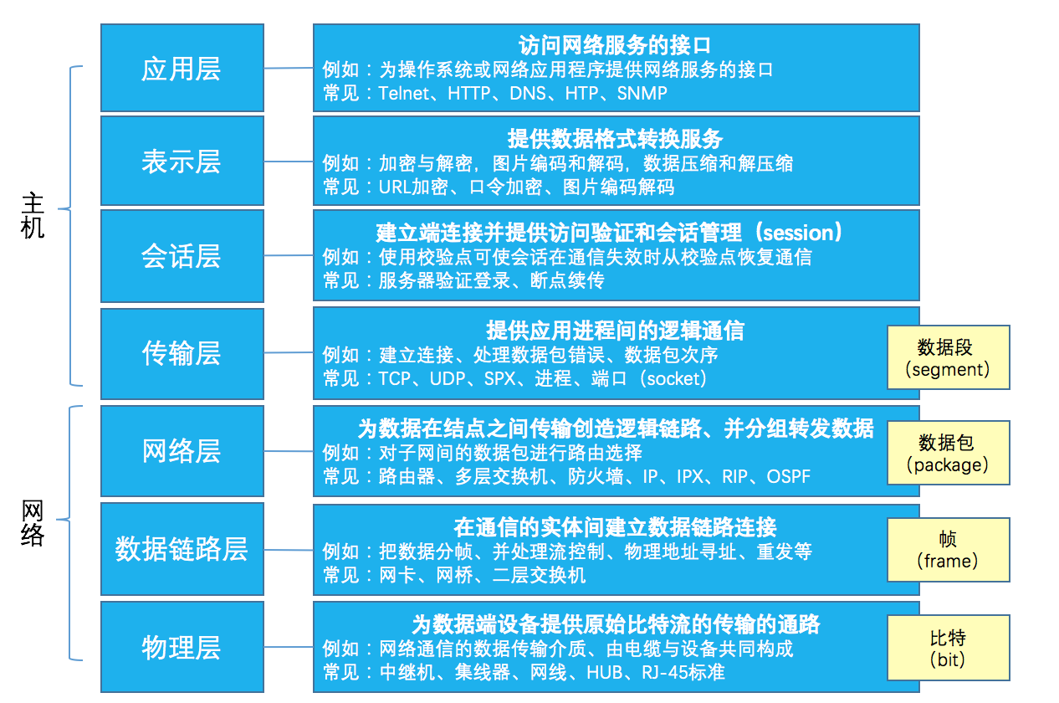

OSI七层模型

**EIA-232D的电气特性**

232D接口采用EIA电平

高电平为＋3V～＋15V（逻辑0）

低电平为－3V～－15V（逻辑1）

实际常用±12V或±15V

与微机的标准TTL电平（高电平：＋2.4V～＋5V，逻辑1，低电平：0V～0.4V，逻辑0））需要互相转换

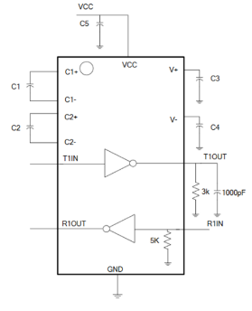

RS232收发器

**EIA-232D的标准连接**

微机利用232C接口连接调制解调器，用于实现远距离通信

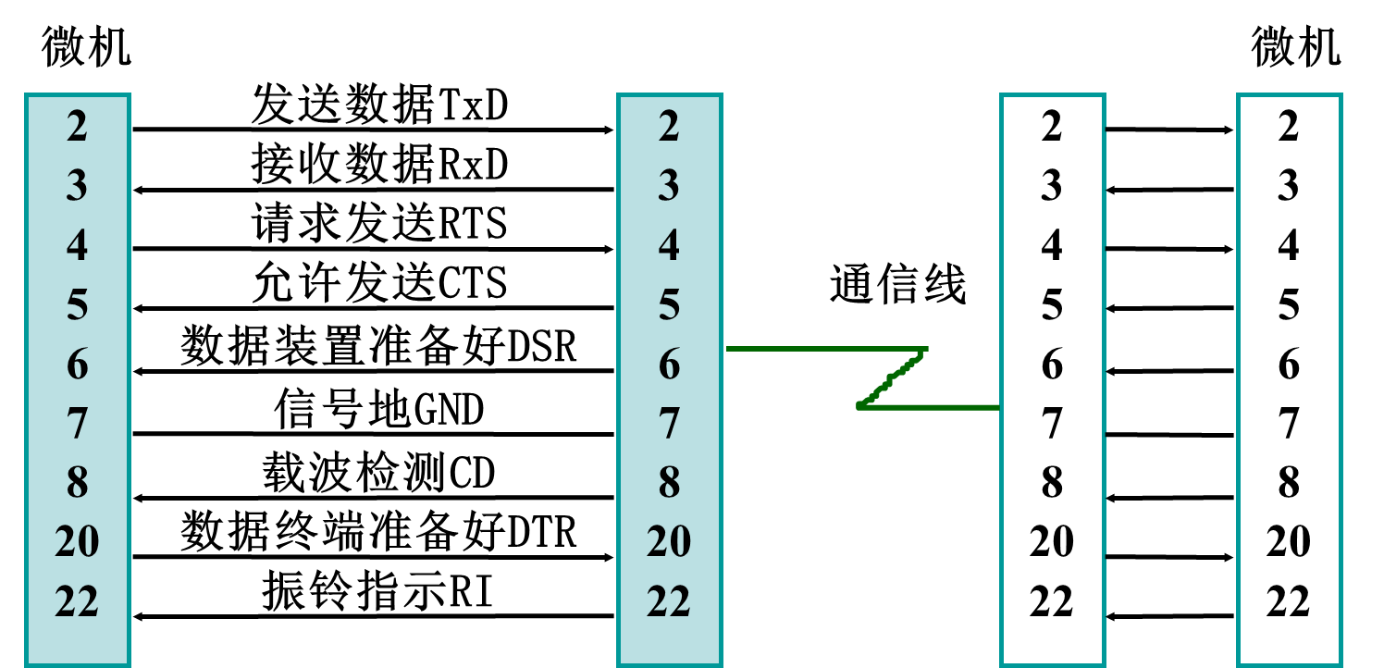

**TxD：发送数据**

**串行数据的发送端**

**RxD：接收数据**

**串行数据的接收端**

RTS：请求发送

当数据终端设备准备好送出数据时，就发出有效的RTS信号，用于通知数据通信设备准备接收数据

CTS：清除发送（允许发送）

当数据通信设备已准备好接收数据终端设备的传送数据时，发出CTS有效信号来响应RTS信号

DTR：数据终端准备好

通常当数据终端设备一加电，该信号就有效，表明数据终端设备准备就绪

DSR：数据装置准备好

通常表示数据通信设备（即数据装置）已接通电源连到通信线路上，并处在数据传输方式

**GND：信号地**

**为所有的信号提供一个公共的参考电平**

保护地（机壳地）

起屏蔽保护作用的接地端，一般应参照设备的使用规定，连接到设备的外壳或大地

CD：载波检测（DCD）

当本地调制解调器接收到来自对方的载波信号时，该引脚向数据终端设备提供有效信号

RI：振铃指示

当调制解调器接收到对方的拨号信号期间，该引脚信号作为电话铃响的指示、保持有效

**EIA-232D的简化连接**

微机利用232接口直接连接进行短距离通信。这种连接不使用调制解调器，所以被称为零调制解调器（Null Modem）连接。

1. **多线相连（交叉连接）：**

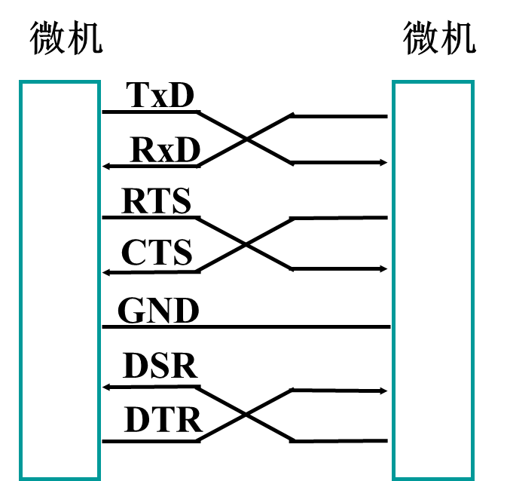

1. **三线相连（交叉连接）：**

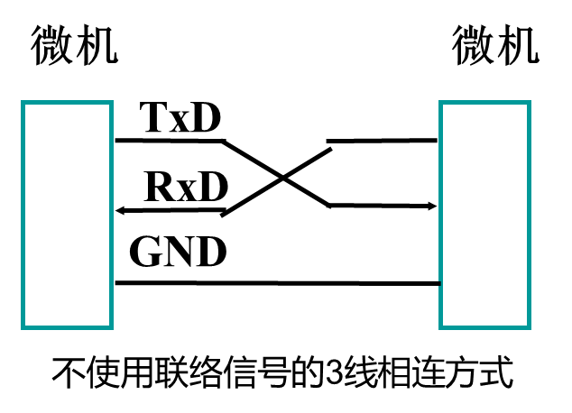

**起止式异步通信协议：**

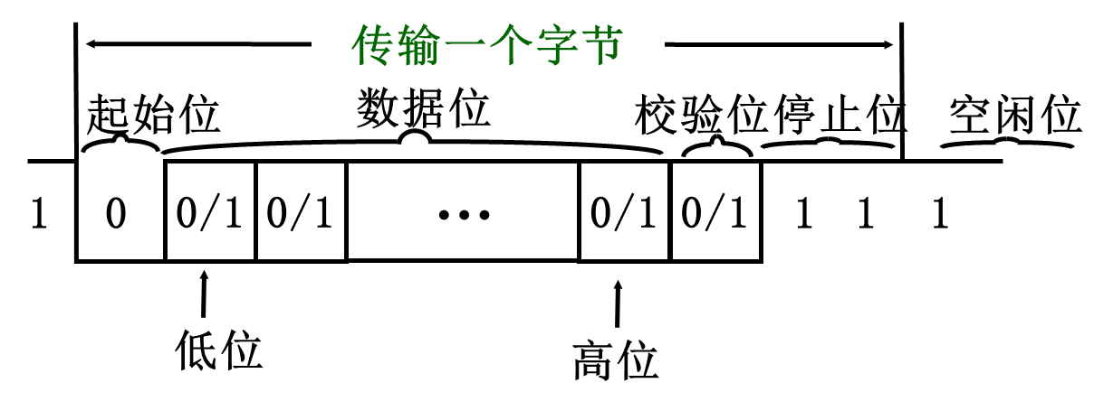

**起始位**——每个字符开始传送的标志，起始位采用逻辑0电平

**数据位**——数据位紧跟着起始位传送。由5～8个二进制位组成，低位先传送

**校验位**——用于校验是否传送正确；可选择奇检验、偶校验或不传送校验位

设置一个奇偶校验位，用它使这组代码中“1”的个数为奇数或偶数。若用奇校验，则当接收端收到这组代码时，校验“1”的个数是否为奇数，从而确定传输代码的正确性。

**停止位**——表示该字符传送结束。停止位采用逻辑1电平，可选择1、1.5或2位

**空闲位**——传送字符之间的逻辑1电平，表示没有进行传送

例如：

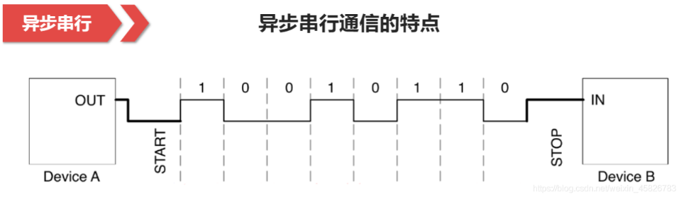

**数据传输速率**

数据传输速率也称比特率（Bit Rate）：**每秒传送的比特(bit)**数

波特率（Baud Rate）表示每秒钟传送的**码元符号**的个数

当进行二进制数码传输，且每位时间长度相等时，比特率等于波特率（Baud Rate）

波特率与比特率的关系也可换算成：比特率=波特率*单个调制状态对应的二进制位数。

过去，串行异步通信的数据传输速率限制在50 bps到9600 bps之间。现可以达到115200 bps或更高

# TM4C1294的通用异步接收发送模块

串行传输，需要并行到串行和串行到并行的转换，并按照传输协议发送和接收每个字符（或数据块），这些工作可由软件实现，也可用**硬件实现**。

TM4C1294中集成了8个通用异步接收发送模块：UART（Universal Asynchronous Receiver/Transmitter），由**硬件实现**起止式异步通信协议

* 可编程波特率，最高可达7.5Mbps/15Mbps
* 发送和接收数据都有16*8 的先入先出寄存器（FIFO）, FIFO的深度可编程
* 可编程数据位、起始位、校验位
* 红外接口
* 多样化的中断系统
* 带DMA接口
* 流控制与状态信号

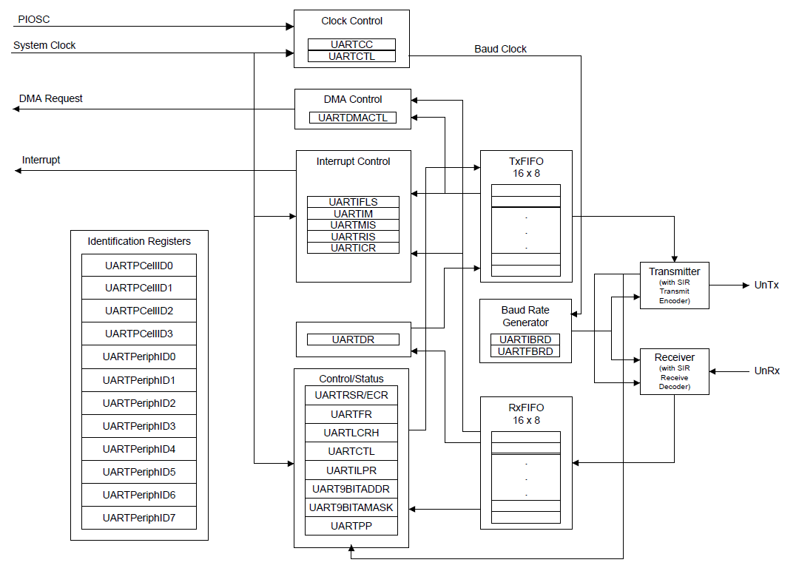

**UART模块的工作原理：**

重启后UART发送和接收功能就有效

数据收发时序：

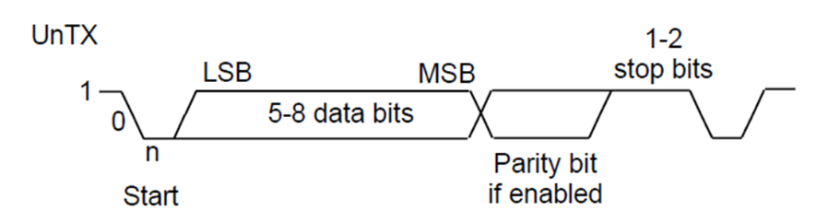

**数据发送逻辑：**

先把要发送的数据写入到发送FIFO（TxFIFO）中，向UARTDR寄存器中写入数据，这个数据就会自动填入到TxFIFO中。

只要TxFIFO中有数据，UART模块就会不停的把TxFIFO中的数据按照异步串行数据的通信格式发送出去，直到TxFIFO中的数据发送完为止

**数据接收逻辑：**

收到起始信号后，在第8个（或者第4个）内部参考时钟周期(T)采样引脚上的电平，并接收一个二进制位。

如果起始信号后，收到的第一个位是低电平，则确认收到起始位

之后每16个（或者8个）内部参考时钟周期采样一次数据，存到RxFIFO中

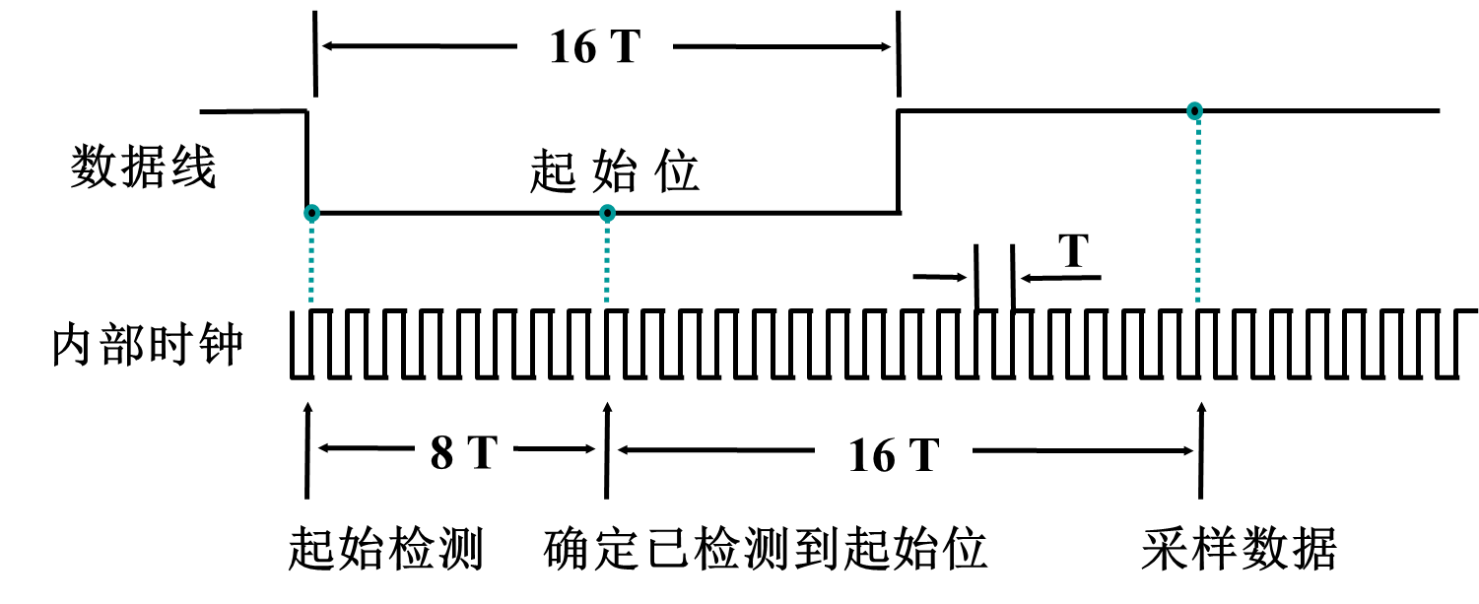

# 通用异步接收发送模块UART的使用方法：

**通用异步接收发送模块UART的使用方法：**

1. 使能UART模块的时钟（操作RCGCUART 寄存器）
2. 使能UART模块引脚用到的GPIO模块（使用RCGCGPIO 寄存器）
3. 配置GPIO的复用功能，使其与UART模块相连
4. 计算配置波特率分频器UARTIBRD和UARTFBRD
5. 禁用UART模块，配置数据格式等参数（UARTLCRH），配置时钟源UARTCC，使能UART模块
6. 使用UART模块发送和接收数据

**第一步：使能UART模块的时钟（操作RCGCUART 寄存器）**

SysCtlPeripheralEnable(SYSCTL_PERIPH_UART0);

**第二步：使能用到的GPIO模块（使用RCGCGPIO 寄存器）**

SysCtlPeripheralEnable(SYSCTL_PERIPH_GPIOA);

第三步：配置GPIO的复用功能，使其与UART模块相连

设置GPIOAFSEL寄存器，使能引脚的复用功能。可以调用GPIOPinTypeUART函数实现：

**GPIOPinTypeUART**(GPIO_PORTA_BASE, GPIO_PIN_0 | GPIO_PIN_1);

GPIOPinTypeUART的定义如下：

void

GPIOPinTypeUART(uint32_t ui32Port, uint8_t ui8Pins)

{

ASSERT(_GPIOBaseValid(ui32Port));

GPIODirModeSet(ui32Port, ui8Pins, GPIO_DIR_MODE_HW);

// Set the pad(s) for standard push-pull operation.

GPIOPadConfigSet(ui32Port, ui8Pins, GPIO_STRENGTH_2MA, GPIO_PIN_TYPE_STD);

}

可见，GPIOPinTypeUART函数将引脚设置为复用模式，输入输入输出电流为2mA。

使用GPIOPCTL的PMCx位的配置PA0和PA1的复用功能，复用为UART0模块的Rx和Tx引脚：

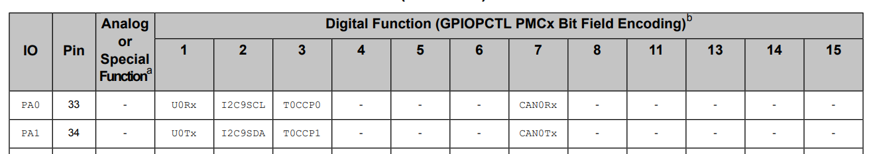

可以调用GPIOPinConfigure函数实现：

**GPIOPinConfigure**(GPIO_PA0_U0RX);

**GPIOPinConfigure**(GPIO_PA1_U0TX);

GPIOPinConfigure函数的实现形式如下：

void

GPIOPinConfigure(uint32_t ui32PinConfig)

{

uint32_t ui32Base, ui32Shift;

ASSERT(((ui32PinConfig >> 16) & 0xff) < 18);

ASSERT(((ui32PinConfig >> 8) & 0xe3) == 0);

ui32Base = (ui32PinConfig >> 16) & 0xff;

if(HWREG(SYSCTL_GPIOHBCTL) & (1 << ui32Base))

{

ui32Base = g_pui32GPIOBaseAddrs[(ui32Base << 1) + 1];

}

else

{

ui32Base = g_pui32GPIOBaseAddrs[ui32Base << 1];

}

ui32Shift = (ui32PinConfig >> 8) & 0xff;

HWREG(ui32Base + GPIO_O_PCTL) = ((HWREG(ui32Base + GPIO_O_PCTL) &

~(0xf << ui32Shift)) |

((ui32PinConfig & 0xf) << ui32Shift));

}

其中**GPIO_PA0_U0RX**和GPIO_PA1_U0TX的定义如下：

**#define** GPIO_PA0_U0RX 0x00000001

**#define** GPIO_PA0_I2C9SCL 0x00000002

**#define** GPIO_PA0_T0CCP0 0x00000003

**#define** GPIO_PA0_CAN0RX 0x00000007

**#define** GPIO_PA1_U0TX 0x00000401

**#define** GPIO_PA1_I2C9SDA 0x00000402

**#define** GPIO_PA1_T0CCP1 0x00000403

**#define** GPIO_PA1_CAN0TX 0x00000407

可见，GPIOPinConfigure配合GPIO_PA0_U0RX和GPIO_PA1_U0TX的宏定义，完成了PCTL寄存器的设置。

**第四步：计算配置波特率分频器UARTIBRD和UARTFBRD**

UART模块的波特率发生器

由一个22位的分频器，将系统时钟分频为所需要的时钟

UARTIBRD的低16位组成分频器的整数位，UARTFBRD的低6位组成分频器的小数位

UART Integer Baud-Rate Divisor (UARTIBRD)

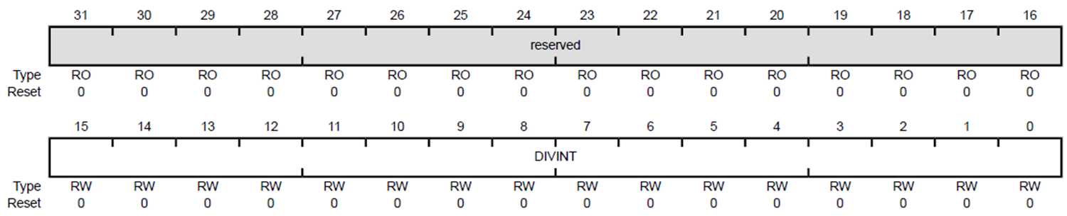

UART Fractional Baud-Rate Divisor (UARTFBRD)

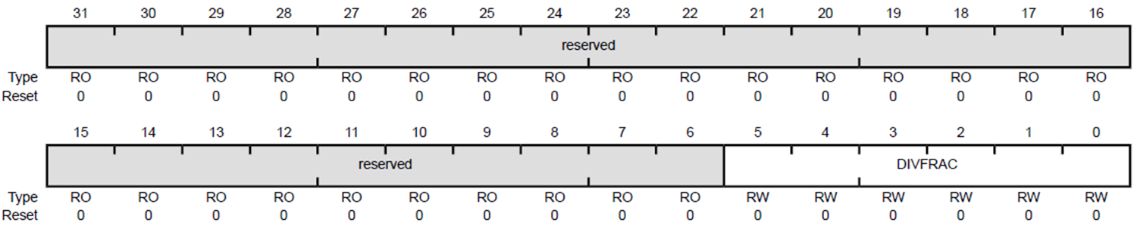

分频器与波特率的关系为



其中，

Baud Rate 为波特率

ClkDiv为发送/接收每个位所用的内部时钟的个数一般为16，高速模式下，可以配置为8。

BRD为波特率分频系数，

BRDI为波特率分频系数的整数部分，直接填入到UARTIBRD寄存器中

BRDF为波特率分频系数的小数部分，计算方式为：

UARTFBRD[DIVFRAC] = integer(BRDF * 64 + 0.5)

注意：UARTIBRD和 UARTFBRD寄存器写入后，UART的模块并不会立刻更新，需要设置UARTLCRH寄存器后才更新。

**第五步：禁用UART模块，配置数据格式等参数（UARTLCRH），配置时钟源UARTCC，使能UART模块**

使能和禁止UART模块，由UART控制寄存器UARTCTL控制。

UART控制寄存器（UARTCTL）

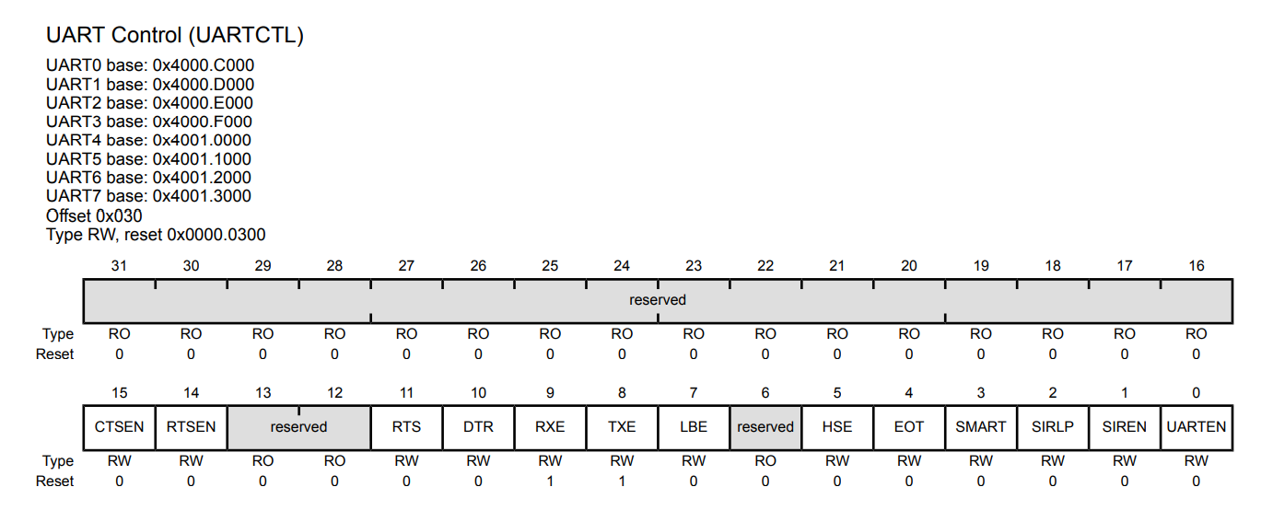

UARTEN：1：使能UART，0：禁用UART

RXE：1：接收使能，同时UARTEN 也要设置为1，0：禁用接收功能

TXE：1：发送使能，同时UARTEN 也要设置为1，0：禁用发送功能

HSE，1：高速模式，即发送或接收一个位需要8个内部时钟，最高波特率位15Mbsp。0：常规模式，即发送或接收一个位需要16个内部时钟，最高波特率位7.5Mbps。

禁用UART模块，调用函数UARTDisable，其具体实现方式为：

void

UARTDisable(uint32_t ui32Base)

{

ASSERT(_UARTBaseValid(ui32Base));

while(HWREG(ui32Base + UART_O_FR) & UART_FR_BUSY)

{

}

HWREG(ui32Base + UART_O_LCRH) &= ~(UART_LCRH_FEN);

HWREG(ui32Base + UART_O_CTL) &= ~(UART_CTL_UARTEN | UART_CTL_TXE |

UART_CTL_RXE);

}

使能UART模块，可以调用函数：

void

UARTEnable(uint32_t ui32Base)

{

HWREG(ui32Base + UART_O_LCRH) |= UART_LCRH_FEN;

//

// Enable RX, TX, and the UART.

//

HWREG(ui32Base + UART_O_CTL) |= (UART_CTL_UARTEN | UART_CTL_TXE |

UART_CTL_RXE);

}

可见，UARTDisable函数将UARTEN、RXE和TXE这三位置0，而UARTEnable函数将将UARTEN、RXE和TXE这三位置1。

除此之外，UARTDisable还需要等待数据发送完成，即查看UART的工作状态，使用了UART状态标志寄存器UARTFR

**UART状态标志寄存器UARTFR：**

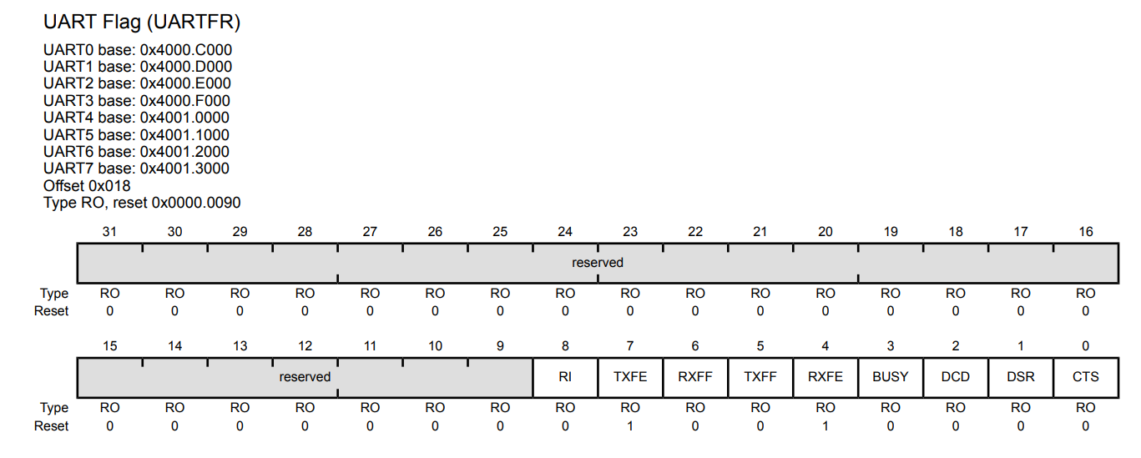

BUSY：0：UART模块空闲，1：UART模块正忙

UARTDisable函数和UARTEnable函数都操作了UART线路控制寄存器UARTLCRH的FEN位，

**UART线路控制寄存器UARTLCRH：**

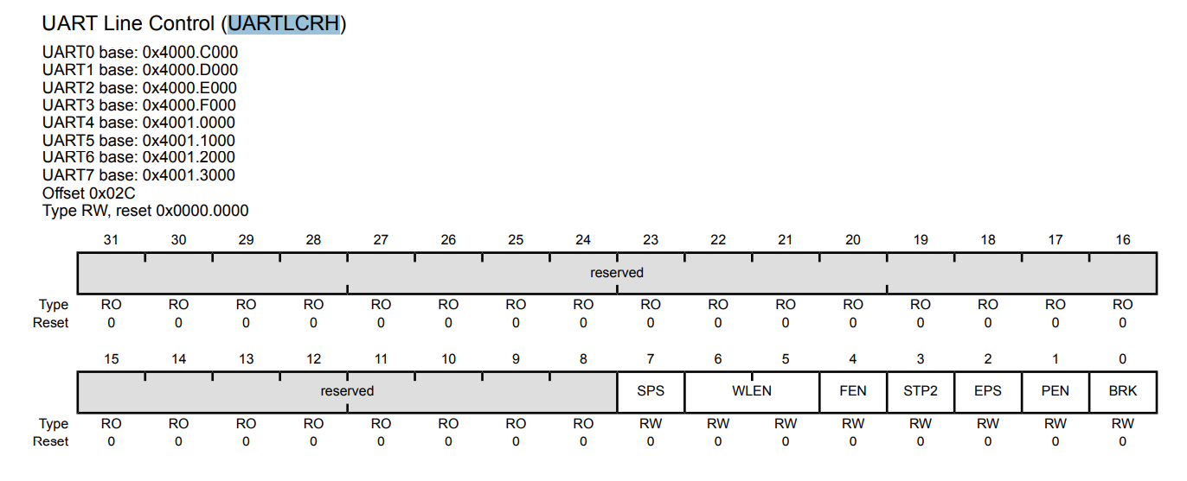

FEN：0，禁用FIFO，即FIFO的深度为1， 1：启用FIFO

可见，UARTDisable函数禁用UART时，将FIFO关闭，而UARTEnable函数开启UART时，将FIFO打开。

禁用UART后，需要设置UART的数据传输格式：

WLEN：数据位数：0：5位

1：6位

2：7位

3：8位

STP2：停止位选择，0：一个停止位，1：2个停止位

EPS：奇偶校验选择：0：奇校验，1：偶校验，需要PEN位为1才有效

PEN：校验位使能：0：关闭奇偶校验功能，无校验位。1：开启奇偶校验功能，有校验位

SPS：强制校验位 1：如果SPS、EPS、PEN都为1，则校验位强制为0，如果SPS、PEN都为1，EPS为0，则校验位强制为1。

如果SPS为0，则禁用强制校验位功能，校验位由EPS、PEN和数据决定。

设置完成后，调用UARTEnable函数开启UART，就可以控制UART收发数据了。

**TivaWare提供了UARTConfigSetExpClk函数，一次性初始化UART模块：**

**UARTConfigSetExpClk**(UART0_BASE, g_ui32SysClock, 115200,

(UART_CONFIG_WLEN_8 | UART_CONFIG_STOP_ONE |

UART_CONFIG_PAR_NONE));

以上代码表示初始化UART0模块，设置波特率位115200， 数据位8位，一个停止位，无校验位。该函数的具体实现方式为：

void

UARTConfigSetExpClk(uint32_t ui32Base, uint32_t ui32UARTClk,

uint32_t ui32Baud, uint32_t ui32Config)

{

uint32_t ui32Div;

ASSERT(_UARTBaseValid(ui32Base));

ASSERT(ui32Baud != 0);

ASSERT(ui32UARTClk >= (ui32Baud * UART_CLK_DIVIDER));

UARTDisable(ui32Base);

if((ui32Baud * 16) > ui32UARTClk)

{

//

// Enable high speed mode.

//

HWREG(ui32Base + UART_O_CTL) |= UART_CTL_HSE;

ui32Baud /= 2;

}

else

{

HWREG(ui32Base + UART_O_CTL) &= ~(UART_CTL_HSE);

}

//

// Compute the fractional baud rate divider.

//

ui32Div = (((ui32UARTClk * 8) / ui32Baud) + 1) / 2;

//

// Set the baud rate.

//

HWREG(ui32Base + UART_O_IBRD) = ui32Div / 64;

HWREG(ui32Base + UART_O_FBRD) = ui32Div % 64;

//

// Set parity, data length, and number of stop bits.

//

HWREG(ui32Base + UART_O_LCRH) = ui32Config;

//

// Clear the flags register.

//

HWREG(ui32Base + UART_O_FR) = 0;

//

// Start the UART.

//

UARTEnable(ui32Base);

}

可见，UARTConfigSetExpClk先关闭UART模块，然后设置波特率，在设置数据格式，最后使能UART模块。

其中ui32Config为UART的配置参数，写入到UART_O_LCRH寄存器中，可用的选项有：

数据长度：

**#define** UART_CONFIG_WLEN_8 0x00000060 // 8 bit data

**#define** UART_CONFIG_WLEN_7 0x00000040 // 7 bit data

**#define** UART_CONFIG_WLEN_6 0x00000020 // 6 bit data

**#define** UART_CONFIG_WLEN_5 0x00000000 // 5 bit data

停止位设置：

**#define** UART_CONFIG_STOP_ONE 0x00000000 // One stop bit

**#define** UART_CONFIG_STOP_TWO 0x00000008 // Two stop bits

校验位设置：

**#define** UART_CONFIG_PAR_NONE 0x00000000 // No parity

**#define** UART_CONFIG_PAR_EVEN 0x00000006 // Even parity

**#define** UART_CONFIG_PAR_ODD 0x00000002 // Odd parity

**#define** UART_CONFIG_PAR_ONE 0x00000082 // Parity bit is one

**#define** UART_CONFIG_PAR_ZERO 0x00000086 // Parity bit is zero

**第六步：使用UART模块发送和接收数据**

**UART数据寄存器 UARTDR**

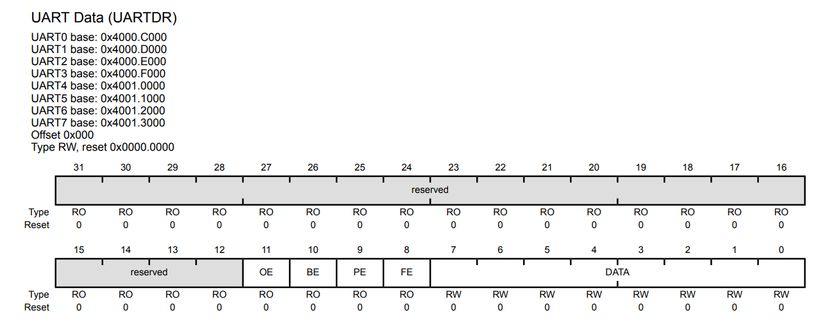

**DATA：数据位**

如果要发送数据，就把数据写入UARTDR 寄存器的DATA域中，写入DATA的数据会被转移到发送FIFO（TxFIFO）中，然后UART模块开始发送数据，直到TxFIFO中的数据全部发送完成为止。

如果要读取数据，读DATA域就会把收到的数据从接收FIFO（RxFIFO）中读出来，读数据的时候，不仅有DATA域，还有OE、BE、PE、FE四个状态位，用来指示本次接收的数据是否有错误。

**OE：溢出错误。**0：表示无错误。1：接收FIFO已经填满，程序还没有把数据取走，又有新数据写入FIFO，造成了数据丢失。

**BE: 中断错误。**0：无错误。1：接收线被拉低的时间超过了传输一个字节所用的时间，表示接收线出现了故障。

**PE: 奇偶校验错误。**0：无错误。1：接收数据的校验位与UART线路控制寄存器UARTLCRH中的设定不符。

**FE：帧错误。**0：无错误。1：停止位出错。

为了防止数据发送和接收的错误，在发送和接收数据之前，要先查看UART模块的工作状态，防止TxFIFO溢出、及时读取RxFIFO中的数据，防止RxFIFO溢出。这些状态在**UART状态标志寄存器UARTFR**中。



**BUSY**忙碌标志：0：UART模块空闲，1：UART模块正忙

**TXFF** TxFIFO满标志：0：TxFIFO未满，可以继续填入数据。1：TxFIFO满。

**RXFE** RxFIFO空标志：0：RxFIFO中有数据，需要把数据取出来。1，RxFIFO为空，还没有收到数据

TivaWare提供了**UARTCharPut**函数和**UARTCharPutNonBlocking**函数发送一个字节的数据。

**UARTCharPut**函数的实现方式如下：

void

UARTCharPut(uint32_t ui32Base, unsigned char ucData)

{

ASSERT(_UARTBaseValid(ui32Base));

while(HWREG(ui32Base + UART_O_FR) & UART_FR_TXFF)

{

}

HWREG(ui32Base + UART_O_DR) = ucData;

}

UARTCharPut函数先查看UARTFR的TXFF是否为1，如果TxFIFO已满，则等待TxFIFO有空位后，再把数据写入到UARTDR寄存器中。如果一次要发送的数据很多，很快就会把TxFIFO填满，UARTCharPut这是阻塞了CPU的运行，CPU就只能等待，降低了CPU的效率，这种方式称为阻塞模式。

**UARTCharPutNonBlocking**函数的实现方式如下：

bool

UARTCharPutNonBlocking(uint32_t ui32Base, unsigned char ucData)

{

ASSERT(_UARTBaseValid(ui32Base));

if(!(HWREG(ui32Base + UART_O_FR) & UART_FR_TXFF))

{

HWREG(ui32Base + UART_O_DR) = ucData;

return(true);

}

else

{

return(false);

}

}

**UARTCharPutNonBlocking**函数查看UARTFR的TXFF是否为1，如果TxFIFO未满，就把数据填入UARTDR，并返回true，表示数据发送成功。如果TxFIFO满，则返回false，表示数据发送失败。CPU可以继续执行其他程序，UARTCharPutNonBlocking函数没有阻塞CPU的运行，这种发送方式称为非阻塞模式。

TivaWare提供了**UARTCharGet**函数和**UARTCharGetNonBlocking**函数接收一个字节的数据。

**UARTCharGet**函数的实现方式如下：

int32_t

UARTCharGet(uint32_t ui32Base)

{

ASSERT(_UARTBaseValid(ui32Base));

while(HWREG(ui32Base + UART_O_FR) & UART_FR_RXFE)

{

}

return(HWREG(ui32Base + UART_O_DR));

}

**UARTCharGet**函数中，先检验UARTFR的RXFE是否为1，如果RxFIFO为空的话，表示没有收到数据，程序就持续等待，直到收到数据为止。收到数据后，从RxFIFO中读出一个字节并返回。如果一直没有收到数据，程序就会停在这个函数，UARTCharGet函数阻塞了CPU的运行，称为阻塞模式。

**UARTCharGetNonBlocking**函数的实现方式如下：

int32_t

UARTCharGetNonBlocking(uint32_t ui32Base)

{

ASSERT(_UARTBaseValid(ui32Base));

if(!(HWREG(ui32Base + UART_O_FR) & UART_FR_RXFE))

{

return(HWREG(ui32Base + UART_O_DR));

}

else

{

return(-1);

}

}

**UARTCharGetNonBlocking**函数中，先检验UARTFR的RXFE是否为0，如果RxFIFO不为空，则从RxFIFO中读出一个字节并返回，如果RxFIFO为空，则返回-1。UARTCharGetNonBlocking函数不会等待数据的到来，不会阻塞程序的运行，称为非阻塞模式。

除此之外，TivaWare还提供了**UARTCharsAvail**函数，查看RxFIFO中是否有数据，其实现方式如下：

bool

UARTCharsAvail(uint32_t ui32Base)

{

ASSERT(_UARTBaseValid(ui32Base));

return((HWREG(ui32Base + UART_O_FR) & UART_FR_RXFE) ? false : true);

}

可见，UARTCharsAvail也是查看UARTFR寄存器的RXFE位。

**UART模块的初始化及发送程序示例：**

**SysCtlPeripheralEnable**(SYSCTL_PERIPH_UART0);

**SysCtlPeripheralEnable**(SYSCTL_PERIPH_GPIOA);

**GPIOPinConfigure**(GPIO_PA0_U0RX);

**GPIOPinConfigure**(GPIO_PA1_U0TX);

**GPIOPinTypeUART**(GPIO_PORTA_BASE, GPIO_PIN_0 | GPIO_PIN_1);

**UARTConfigSetExpClk**(UART0_BASE, g_ui32SysClock, 115200,

(UART_CONFIG_WLEN_8 | UART_CONFIG_STOP_ONE |

UART_CONFIG_PAR_NONE));

uint32_t cThisChar;

**while**(1)

{

cThisChar = **UARTCharGet**(UART0_BASE);

**UARTCharPut**(UART0_BASE, cThisChar);

}

# UART模块的中断使用方法：

UART模块支持多种中断，可以配合中断响应，提高程序的执行效率。

**UART中断屏蔽寄存器UARTIM**，可以设置开启或者关闭哪些中断。

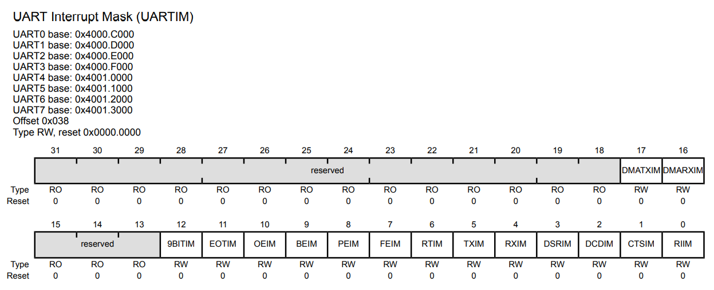

**RXIM：接收中断。**如果RxFIFO中有数据，且数据的数量超过了UARTIFLS寄存器定义的值，就产生中断。

**RTIM：接收超时中断。**如果RxFIFO中有数据，且连续32个内部周期没有收到新数据，则产生中断。

**TXIM：发送中断。**如果UARTCTL的EOT设置为1，那么等所有的数据都发送完，就产生中断。如果UARTCTL的EOT设置为0，那么发送FIFO中的数据个数，少于UARTIFLS寄存器定义的值，就产生中断。



**UARTIFLS FIFO中断等级寄存器**，规定了触发接收和发送中断的条件：

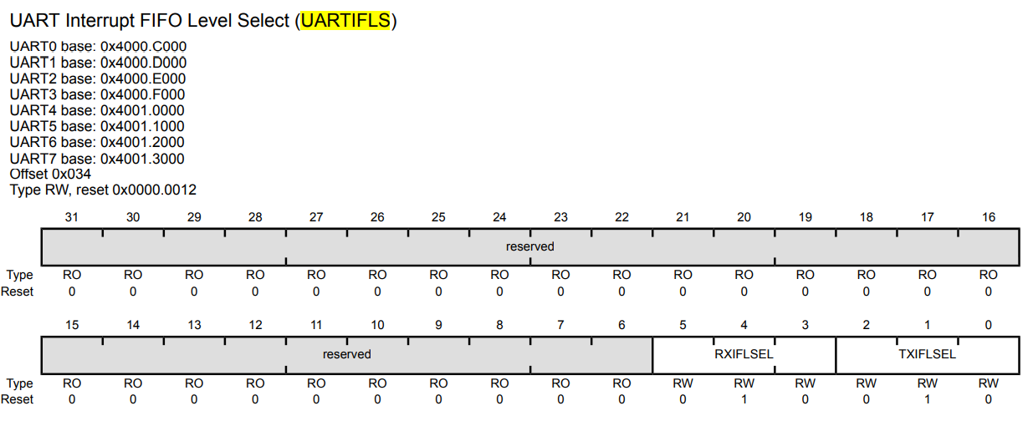

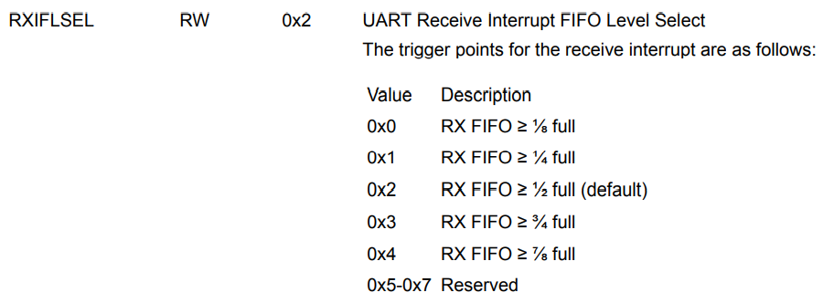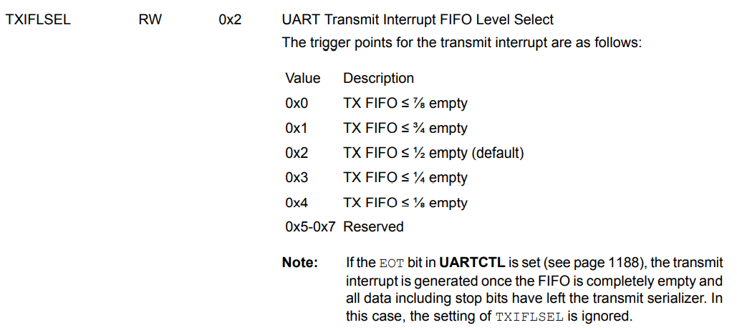

默认情况下，UART模块累计接收到8个字节的数据才会才是接收中断，但如果一次连续接收的数据少于8个，会产生接收超时中断，在中断服务函数中，需要及时把RxFIFO中所有的数据都读出来。

TivaWare提供了UARTFIFOLevelSet函数，设置UARTIFLS寄存器

void

UARTFIFOLevelSet(uint32_t ui32Base, uint32_t ui32TxLevel,

uint32_t ui32RxLevel)

{

//

// Check the arguments.

//

ASSERT(_UARTBaseValid(ui32Base));

ASSERT((ui32TxLevel == UART_FIFO_TX1_8) ||

(ui32TxLevel == UART_FIFO_TX2_8) ||

(ui32TxLevel == UART_FIFO_TX4_8) ||

(ui32TxLevel == UART_FIFO_TX6_8) ||

(ui32TxLevel == UART_FIFO_TX7_8));

ASSERT((ui32RxLevel == UART_FIFO_RX1_8) ||

(ui32RxLevel == UART_FIFO_RX2_8) ||

(ui32RxLevel == UART_FIFO_RX4_8) ||

(ui32RxLevel == UART_FIFO_RX6_8) ||

(ui32RxLevel == UART_FIFO_RX7_8));

//

// Set the FIFO interrupt levels.

//

HWREG(ui32Base + UART_O_IFLS) = ui32TxLevel | ui32RxLevel;

}

ui32TxLevel和ui32RxLevel分别是TxFIFO和RxFIFO的中断等级，可以提供的设置有

**#define** UART_FIFO_TX1_8 0x00000000 // Transmit interrupt at 1/8 Full

**#define** UART_FIFO_TX2_8 0x00000001 // Transmit interrupt at 1/4 Full

**#define** UART_FIFO_TX4_8 0x00000002 // Transmit interrupt at 1/2 Full

**#define** UART_FIFO_TX6_8 0x00000003 // Transmit interrupt at 3/4 Full

**#define** UART_FIFO_TX7_8 0x00000004 // Transmit interrupt at 7/8 Full

**#define** UART_FIFO_RX1_8 0x00000000 // Receive interrupt at 1/8 Full

**#define** UART_FIFO_RX2_8 0x00000008 // Receive interrupt at 1/4 Full

**#define** UART_FIFO_RX4_8 0x00000010 // Receive interrupt at 1/2 Full

**#define** UART_FIFO_RX6_8 0x00000018 // Receive interrupt at 3/4 Full

**#define** UART_FIFO_RX7_8 0x00000020 // Receive interrupt at 7/8 Full

发生中断后，需要查看中断的状态，并且清除中断。

在UARTMIS寄存器中查看中断的状态：

**UART屏蔽中断状态寄存器UARTMIS**：

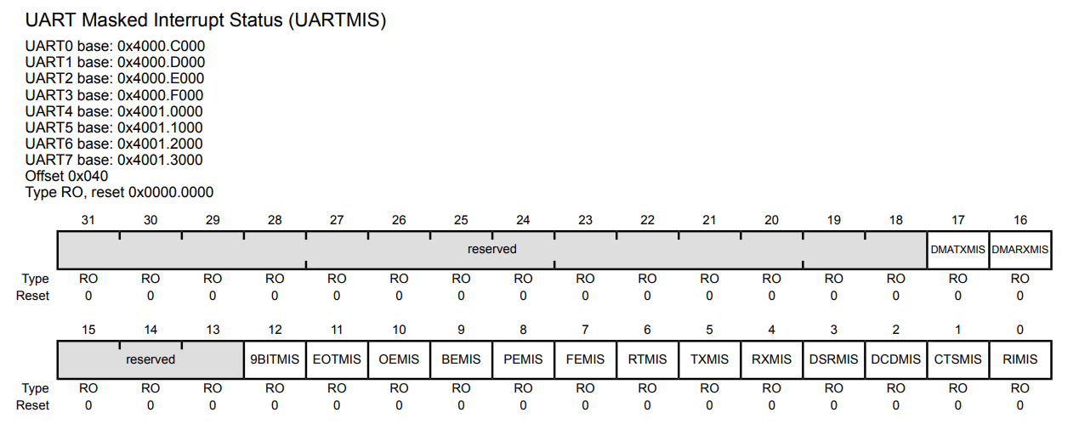

其中，**RTMIS**为接收超时中断状态，**TXMIS**为发送中断状态，**RXMIS**为接收中断状态。

使用UARTICR寄存器清除中断

**UART中断清除寄存器UARTICR**

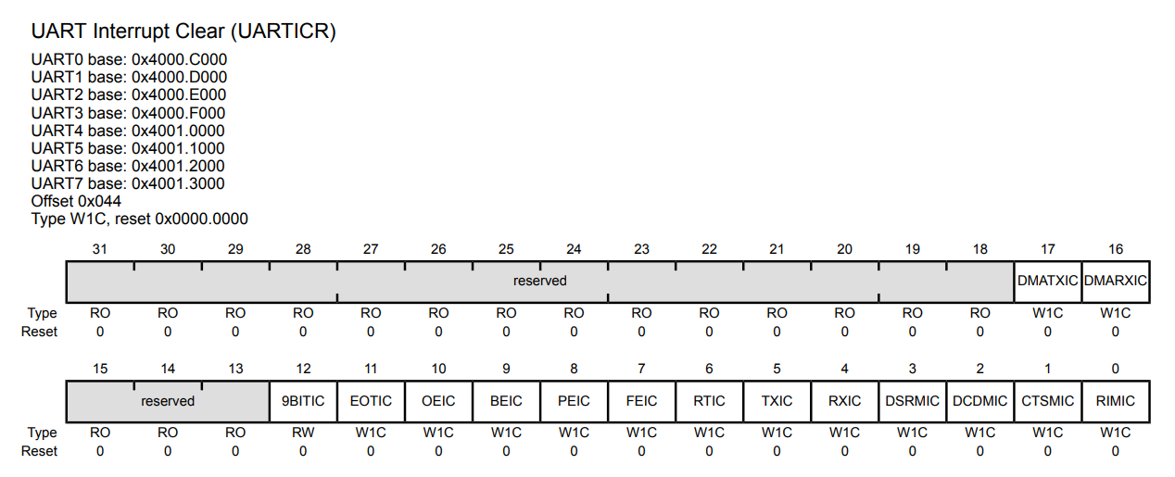

把RTIX、TXIC、RXIC位写1，分别可以清除接收超时中断、发送中断和接收中断。

TivaWare提供了**UARTIntEnable**来使能中断，提供了**UARTIntStatus**函数查看中断的状态，提供了**UARTIntClear**函数，清除中断。

**UARTIntEnable函数的定义如下**

void

UARTIntEnable(uint32_t ui32Base, uint32_t ui32IntFlags)

{

ASSERT(_UARTBaseValid(ui32Base));

HWREG(ui32Base + UART_O_IM) |= ui32IntFlags;

}

可见，UARTIntEnable函数只是将ui32IntFlags的值，赋给了UARTIM寄存器。参数ui32IntFlags可以是各个中断标志的组合，可用的选项如下：

**#define** UART_INT_DMATX 0x20000 // DMA TX interrupt

**#define** UART_INT_DMARX 0x10000 // DMA RX interrupt

**#define** UART_INT_9BIT 0x1000 // 9-bit address match interrupt

**#define** UART_INT_OE 0x400 // Overrun Error Interrupt Mask

**#define** UART_INT_BE 0x200 // Break Error Interrupt Mask

**#define** UART_INT_PE 0x100 // Parity Error Interrupt Mask

**#define** UART_INT_FE 0x080 // Framing Error Interrupt Mask

**#define** UART_INT_RT 0x040 // Receive Timeout Interrupt Mask

**#define** UART_INT_TX 0x020 // Transmit Interrupt Mask

**#define** UART_INT_RX 0x010 // Receive Interrupt Mask

**#define** UART_INT_DSR 0x008 // DSR Modem Interrupt Mask

**#define** UART_INT_DCD 0x004 // DCD Modem Interrupt Mask

**#define** UART_INT_CTS 0x002 // CTS Modem Interrupt Mask

**#define** UART_INT_RI 0x001 // RI Modem Interrupt Mask

**UARTIntStatus函数的实现方式如下，**

uint32_t

UARTIntStatus(uint32_t ui32Base, bool bMasked)

{

ASSERT(_UARTBaseValid(ui32Base));

if(bMasked)

{

return(HWREG(ui32Base + UART_O_MIS));

}

else

{

return(HWREG(ui32Base + UART_O_RIS));

}

}

可见，如果输入参数bMasked为true，该函数直接把UARTMIS寄存器的值返回。

UARTIntClear函数用于清除中断，其实现方式如下

void

UARTIntClear(uint32_t ui32Base, uint32_t ui32IntFlags)

{

ASSERT(_UARTBaseValid(ui32Base));

HWREG(ui32Base + UART_O_ICR) = ui32IntFlags;

}

可见，UARTIntClear只是将要清除的中断标志写入到UARTICR寄存器中。

想要使用中断功能，除了要配置UART模块的中断功能，还需要开启CPU中断，并且在NVIC模块中开启UART中断，并注册中断服务函数：

**IntMasterEnable**();

**IntEnable**(INT_UART0);

**UARTIntRegister**(UART0_BASE,**UARTIntHandler**);

**UARTIntEnable**(UART0_BASE, UART_INT_RX | UART_INT_RT);

开启了接收中断和超时中断。

在中断服务函数中，首先需要清除产生的中断，然后再完成功能，把在RxFIFO中的数据全部读出来。

**void**

**UARTIntHandler**(**void**)

{

uint32_t ui32Status;

ui32Status = **UARTIntStatus**(UART0_BASE, **true**);

**UARTIntClear**(UART0_BASE, ui32Status);

**while**(**UARTCharsAvail**(UART0_BASE))

{

**UARTCharPutNonBlocking**(UART0_BASE,

**UARTCharGetNonBlocking**(UART0_BASE));

**GPIOPinWrite**(GPIO_PORTN_BASE, GPIO_PIN_0, GPIO_PIN_0);

**SysCtlDelay**(g_ui32SysClock / (1000 * 3));

**GPIOPinWrite**(GPIO_PORTN_BASE, GPIO_PIN_0, 0);

}

}

# 开发板的UART功能的硬件连接与调试

EK-TM4C1294开发板上的调试器，由TM4C123系列微控制器构成，除了用于调试TM4C1294芯片外，还具有USB虚拟串口的功能。USB虚拟串口可以接收串行通信的数据，转换为USB协议传给PC，在PC上安装虚拟串口驱动，就可以把USB口当作串口来收发数据。

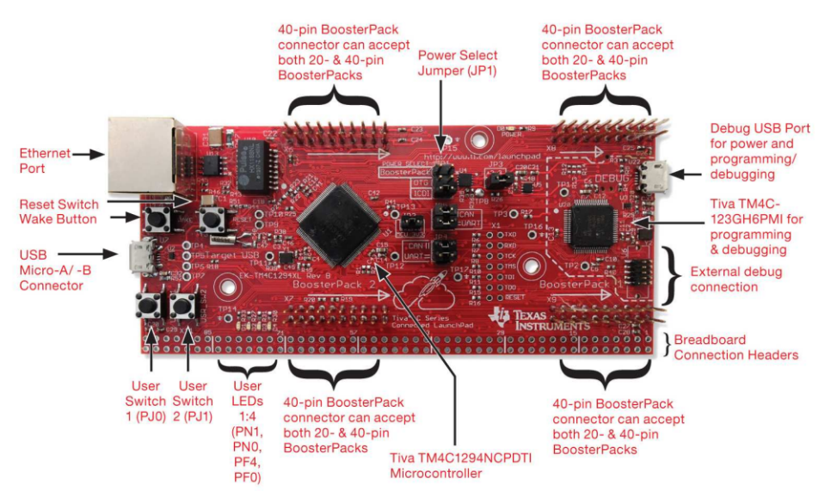

调试器的TM4C123微控制器的PA0引脚和PA1引脚分别是接收线VCP_RXD和发送线VCP_TXD。

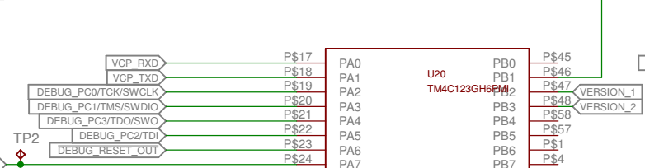

TM4C1294微控制器的PA0引脚和PA1引脚连接至跳线插座JP4和JP5。如果把跳线横向短接，即12短接，34短接，那么TM4C1294微控制器的PA0引脚（UART0模块的接收线）就连到了信号TARGET_RXD上，TM4C1294微控制器的PA1引脚（UART0模块的发送线）就连到了信号TARGET_TXD上。

TARGET_TXD通过零欧姆电阻与VCP_RXD连接起来，TARGET_RXD通过零欧姆电阻与VCP_TXD连接起来。所以，TM4C1294微控制器的UART0模块发送的数据，被调试器的TM4C123微控制器接收。调试器的TM4C123微控制器发送的数据，被TM4C1294微控制器的UART0模块接收。

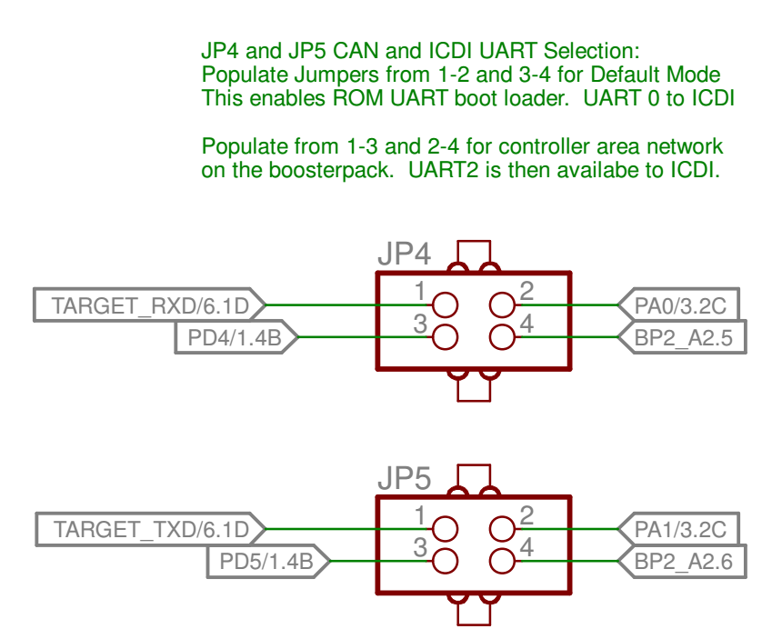

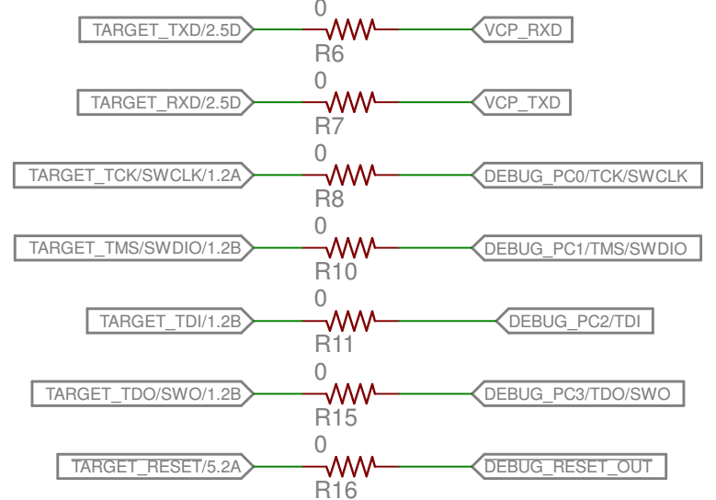

打开CCS软件，导入C:\ti\TivaWare_C_Series-2.1.4.178\examples\boards\ek-tm4c1294xl\uart_echo目录下的uart_echo工程。编译后运行，然后打开串口调试助手sscom5.1。选择端口号COM？Stellaris Virtual Serial Port，波特率选 115200，然后打开串口。

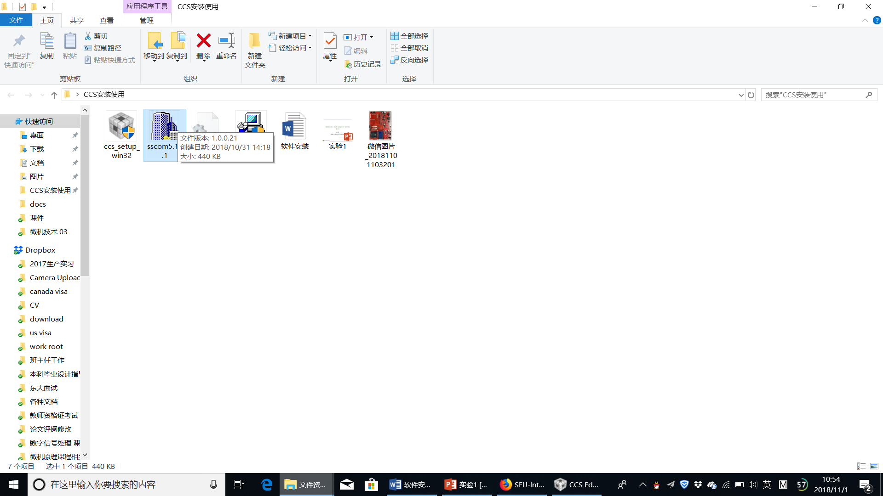

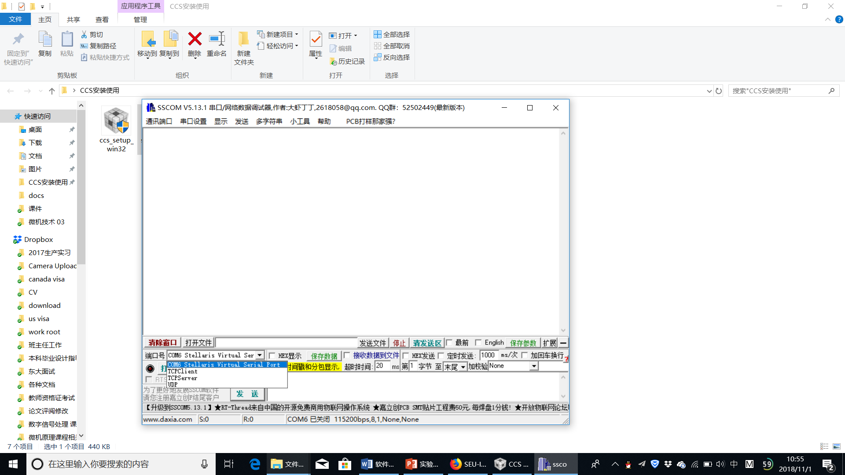

在发送框里输入数据并发送，就可以收到TM4C1294微控制器发回的数据。

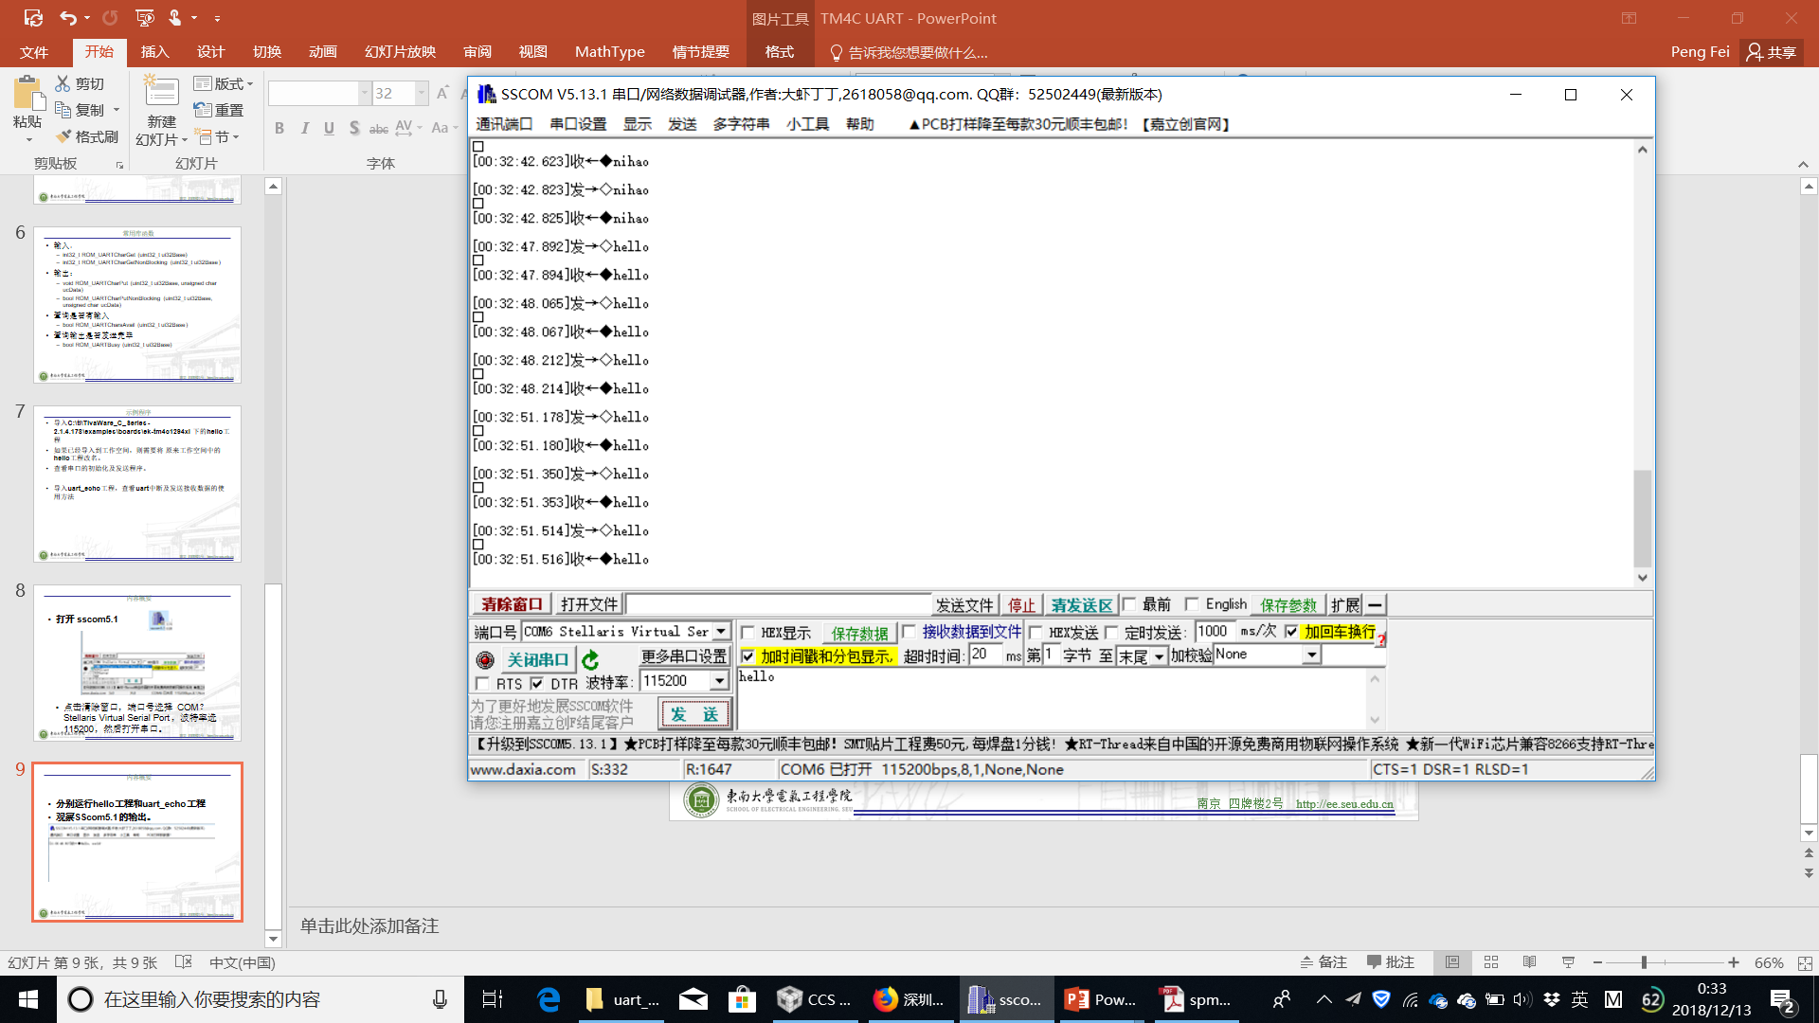

# RS485总线

**RS232标准的不足**：

接口的信号电平值较高，达到十几V，容易损坏接口电路的芯片，而且和TTL电平不兼容，因此和微控制器接时，必须加转换电路。

接口使用的信号线与其他设备形成共地模式的通信，这种共地模式传输容易产生干扰，并且抗干扰性能也比较弱。

传输距离、速率都有限，最多只能通信几十米，速度也不高

只能两点之间进行通信，不能够实现多机联网通信。

**RS485标准**

逻辑“1”以两线间的电压差为+（2—6）V表示；逻辑“0”以**两线间的电压差**为-（2—6）V表示。

接口信号电平比RS232降低了，不易损坏电路的芯片，且该电平与TTL电平兼容，可方便与TTL电路连接。

RS485通信速度快，数据最高传输速率为10Mbps以上；其内部的物理结构，采用的是平衡驱动器和差分接收器的组合，抗干扰能力大大增加。

传输距离最远可达到1200米左右，但传输速率和传输距离是成反比的，只有在100KB/s以下的传输速率，才能达到最大的通信距离，如果需要传输更远距离可以使用中继。

可以在总线上进行联网实现多机通信，总线上允许挂多个收发器。

RS485有两线制和四线制，四线制只能实现点对点的通信方式，现很少采用。两线制这种接线方式为总线式拓朴结构，在同一总线上最多可以挂接32个节点。在RS485通信网络中一般采用的是主从通信方式，即一个主机带多个从机。

**总线的连接**

**差分传输**

**DI为发送线，RO为接收线，DE为发送使能，RE为接收使能**

两条差分线组成一个差分对，表示为A和B。

VOA>VOB为高电平，VOA<VOB为低电平

以上比较一般有200mV的滞环

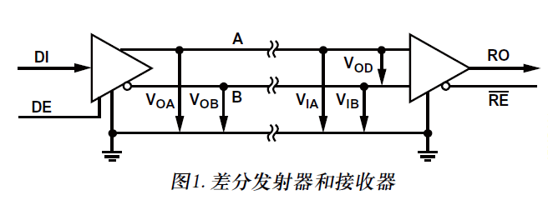

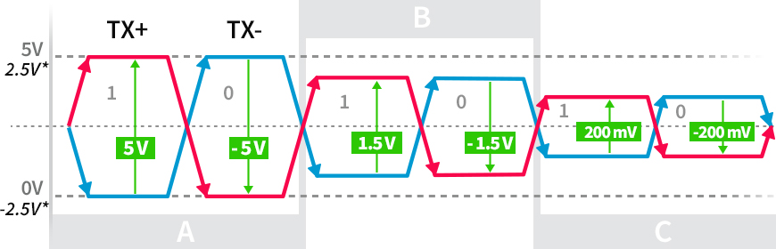

A = 正常电压 (e.g. 5 V)

B = 发送的最小电压(1.5 V)

C = 接收最小电压(200mV

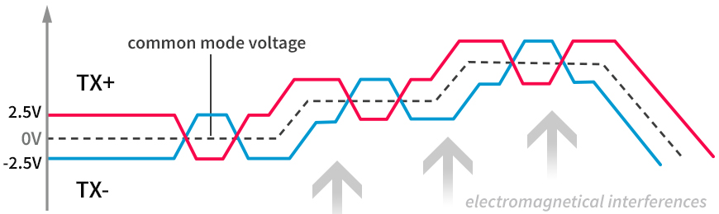

抗干扰能力强

**RS485总线连接**

https://www.analog.com/media/en/technical-documentation/application-notes/AN-960.pdf

RS-485总线为双工标准，同一总线上可以连接最多32个收发器

半双工485总线网络是最常用的485网络，如图所示。通过总线组成网络后，驱动器必须能够处于高阻态，有一个使能信号DE。发送完数据后，驱动器必须处于高阻态，从而让其他设备也能在总线上发送数据。

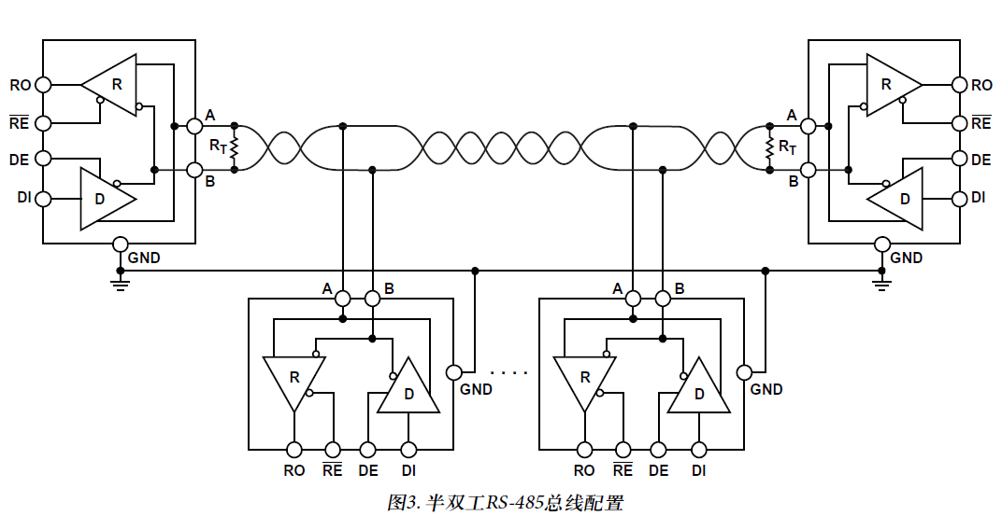

**单位负载**

RS-485接收器额定的输入阻抗为大于或等于12kΩ。此阻抗被定义为一个单位负载（UL）。

RS-485技术规范规定驱动器的最大承受能力为32UL。

随着半导体器件技术的发展，接收器的阻抗可以减小，总线上接收器节点的数量可以翻倍。

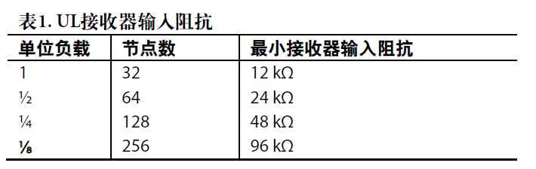

**与微控制器UART模块的连接方式**

RO与接收线RX相连

DI与发送先Tx相连

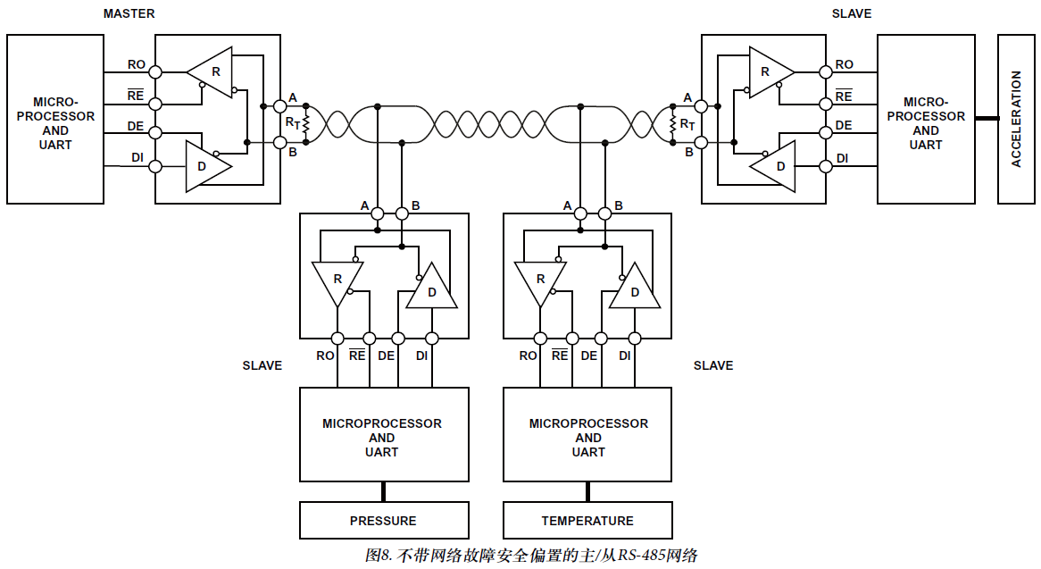

IO

IO

IO

IO

IO

IO

IO

IO

TX

TX

TX

TX

RX

RX

RX

RX

**总线的可靠传输与抗干扰**

1. **终端电阻RT**

**优点：**

要实现可靠的通信，需要避免反射

选择适当的终端电阻(端接)

在半双工配置中，电缆的两端必须端接

在全双工配置中，主接收器和最远的从接收器需要端接

缺点：

降低了驱动电压

增大了通信线的压降

增大了损耗

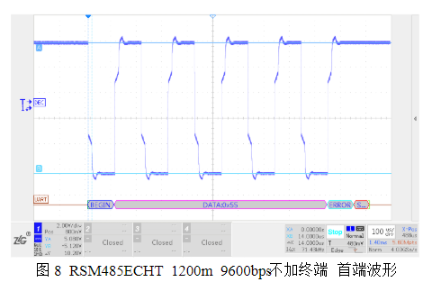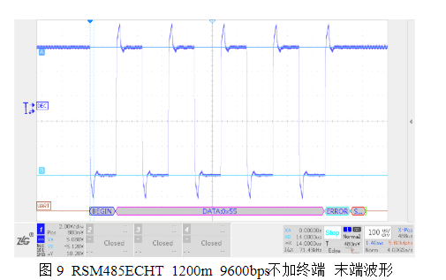

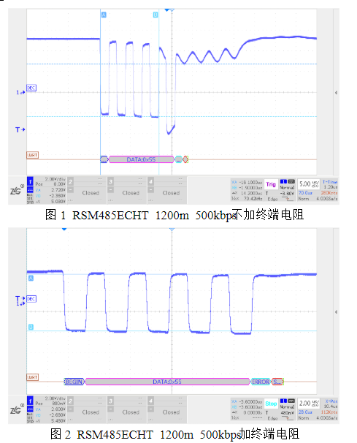

1. **故障安全偏置**

如果总线空闲，没有节点在发送数据，则UART接收到的电平不确定，从而导致无效起始位、虚假中断，帧错误。

需要在总线空闲时，让驱动器输出空闲位，即高电平。

根据真值表，在总线上接合适的电阻，分压以产生高电平。

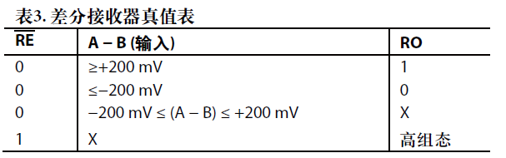

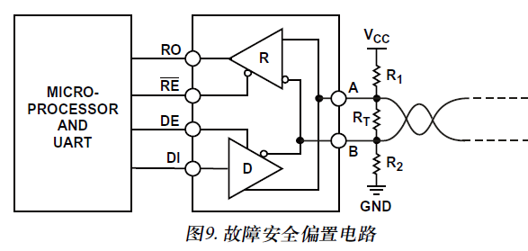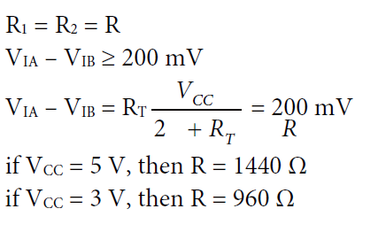

这样的话，即使总线上空闲，或者总线断开，都可以使总线逻辑位1，不会造成通信故障。

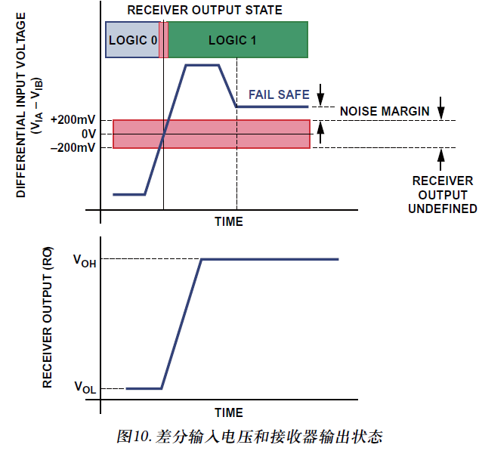

接分压电阻，增加了元器件的数量和占用电路板的面积

可以选用**具有故障安全输入的接收器**，这是一种经过改进的485接收器，内置了故障安全输入，差分阈值电压从±200mV调整到了-200mV和-30mV，即使总线断开或者空闲，也不会造成错误的数据。

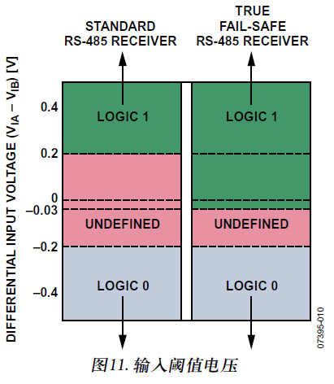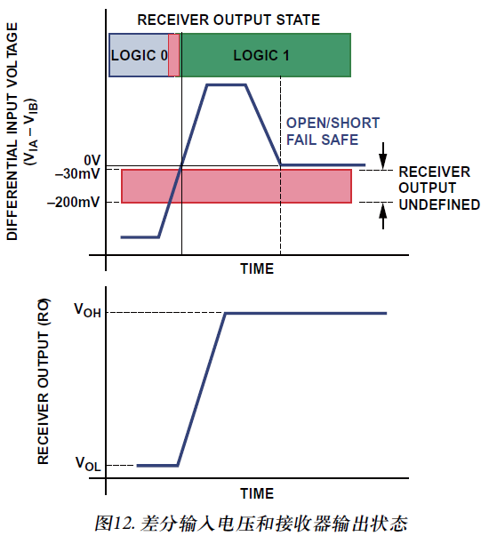

1. **电气隔离**

如果链路较长，无法保证节点之间的地是否一致，则需要电气隔离。

电气隔离阻断电流，但不阻断信息流。

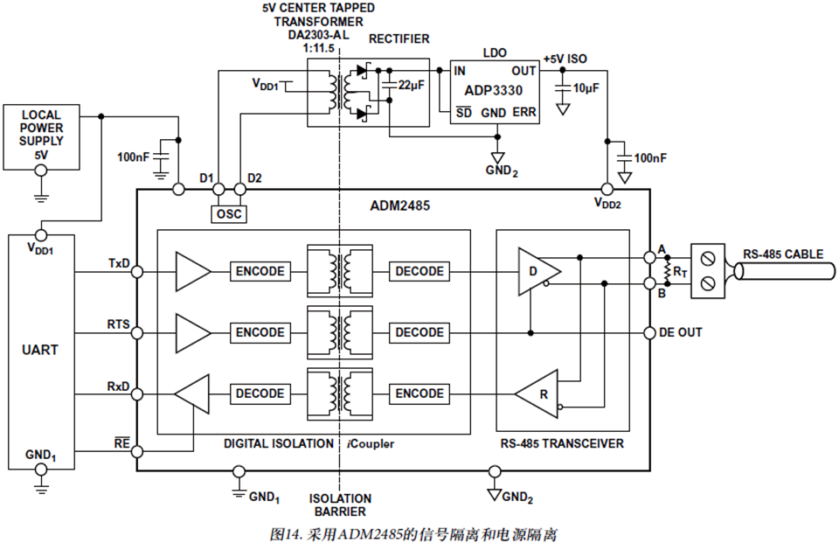

1. **瞬变过压保护**

工业应用中，雷击、电源波形，开关，静电放电都会产生较大的瞬变电压，对RS-485收发器造成损害

RS-485收发器一般内置保护电路

如果使用外部TVS二极管，保护能力可以进一步提升

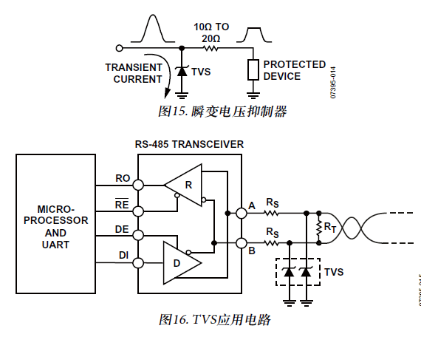

# Modbus通信与CRC校验

**Modbus协议简介**

Modbus是Modicon公司为其PLC通讯而开发的一种通讯协议，从1979年问世至今，已经成为工业通讯领域的业界标准；

最初的Modbus通讯协议仅支持串口，分为Modbus RTU和ACSII两种信号传输模式（一般基于RS485串口通信）

随着时代进步，Modbus也与时俱进，新增了Modbus TCP版本，可以通过以太网进行通讯

和其他工业通信协议相比，Modbus主要的优点包括内容公开没有版权要求，不用支付额外费用、硬件要求简单容易部署、使用广泛便于系统集成

不同厂商的产品可以简单可靠的接入网络，实现系统的集中监控，分散控制功能。

Modbus采用半双工的通讯方式，由1个主站和多个从站组成，允许多个设备连接在同一个网络上进行通讯。

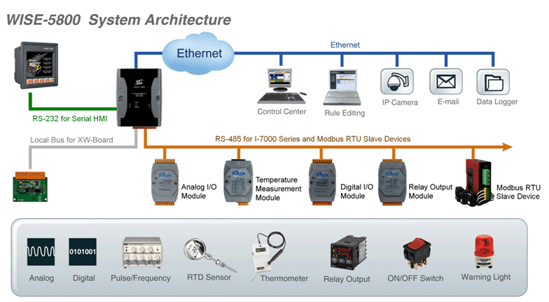

**Modbus通数据格式**

目前Modbus规约主要使用ASCII, RTU, TCP等，并没有规定物理层，RS-232C，**RS485**，以太网都可以作为物理层

Modbus数据通信采用主从方式

Master端也可以直接发消息修改Slave端的数据，也可以接收Slave端的数据，实现双向读写。

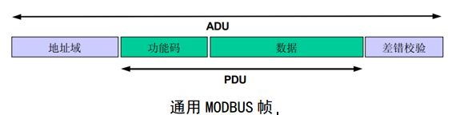

ADU： 应用数据单元  
PDU： 协议数据单元

**Modbus RTU：**



一个“T”s代表发送一个字节所用的时间

**Modbus ASCII:**

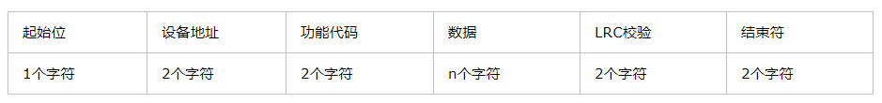

起始位位字符“:”(0x3AH)，结束符位回车(0DH)和换行(0AH)两个字符。

**Modbus协议的查询——回应周期**

**查询**

查询消息中的**功能代码**告之被选中的从设备要执行何种功能。数据段包含了从设备要执行功能的任何附加信息。

错误检测域为从设备提供了一种验证消息内容是否正确的方法。

**回应**

如果从设备产生正常的回应，在回应消息中的功能代码是在查询消息中的功能代码的回应。

数据段包括了从设备收集的数据

如果有错误发生，功能代码将被修改以用于指出回应消息是错误的，同时数据段包含了描述此错误信息的代码。

错误检测域允许主设备确认消息内容是否可用。

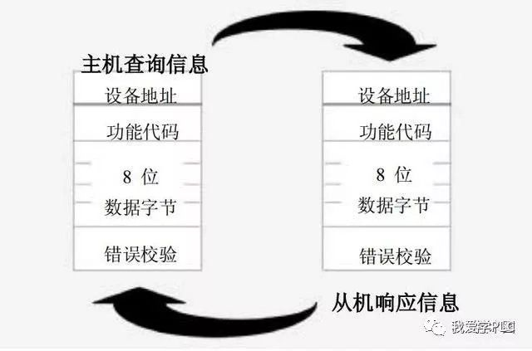

示例一（VFC-CH2000变频器通讯示例）：



示例二（VFC-CH2000变频器通讯示例）：

 

示例三（数码管显示屏通讯示例）：

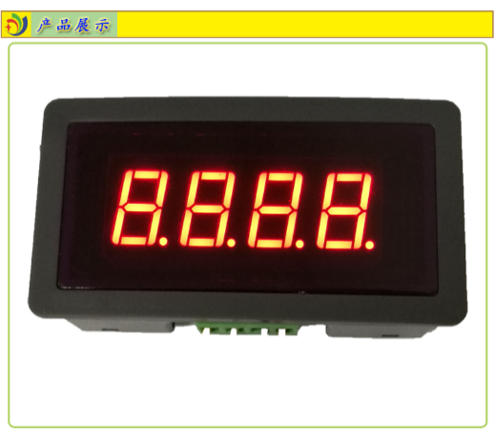

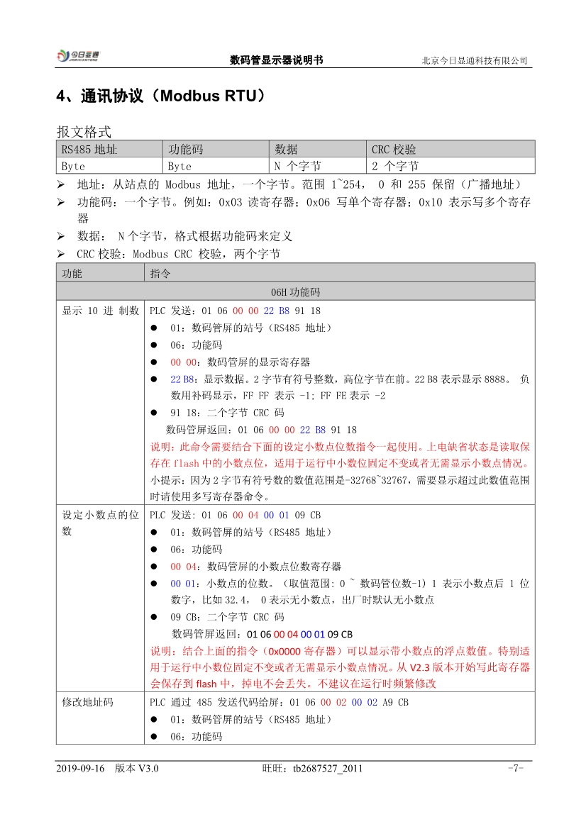

**Modbus的功能域：**

消息从主设备发往从设备时，功能代码域将告之从设备需要执行哪些行为。

例如去读取输入的开关状态，读一组寄存器的数据内容。

当从设备回应时，它使用功能代码域来指示是正常回应(无误)还是有某种错误发生（称作异议回应）。

对正常回应，从设备仅回应相应的功能代码。

对异议回应，从设备讲功能代码的最高位置1.

|  |  |  |
| --- | --- | --- |
| 功能码 | 名称 | 作用 |
| 01 | 读取线圈状态 | 取得一组逻辑线圈的当前状态（ON/OFF) |
| 02 | 读取输入状态 | 取得一组开关输入的当前状态（ON/OFF) |
| 03 | 读取保持寄存器 | 在一个或多个保持寄存器中取得当前的二进制值 |
| 04 | 读取输入寄存器 | 在一个或多个输入寄存器中取得当前的二进制值 |
| 05 | 强置单线圈 | 强置一个逻辑线圈的通断状态 |
| 06 | 预置单寄存器 | 把具体二进值装入一个保持寄存器 |
| 07 | 读取异常状态 | 取得8个内部线圈的通断状态，这8个线圈的地址由控制器决定 |
| 08 | 回送诊断校验 | 把诊断校验报文送从机，以对通信处理进行评鉴 |
| 09 | 编程（只用于484） | 使主机模拟编程器作用，修改PC从机逻辑 |
| 10 | 控询（只用于484） | 可使主机与一台正在执行长程序任务从机通信，探询该从机是否已完成其操作任务，仅在含有功能码9的报文发送后，本功能码才发送 |
| 11 | 读取事件计数 | 可使主机发出单询问，并随即判定操作是否成功，尤其是该命令或其他应答产生通信错误时 |
| 12 | 读取通信事件记录 | 可是主机检索每台从机的ModBus事务处理通信事件记录。如果某项事务处理完成，记录会给出有关错误 |
| 13 | 编程（184/384 484 584） | 可使主机模拟编程器功能修改PC从机逻辑 |
| 14 | 探询（184/384 484 584） | 可使主机与正在执行任务的从机通信，定期控询该从机是否已完成其程序操作，仅在含有功能13的报文发送后，本功能码才得发送 |
| 15 | 强置多线圈 | 强置一串连续逻辑线圈的通断 |
| 16 | 预置多寄存器 | 把具体的二进制值装入一串连续的保持寄存器 |
| 17 | 报告从机标识 | 可使主机判断编址从机的类型及该从机运行指示灯的状态 |

**Modbus的数据域：**

执行特定功能所需要的数据

或者终端响应查询时采集到的数据

数据的内容可能是数值、参考地址或者设置值

例如：功能域码告诉终端读取寄存器，数据域则需要指明从哪个寄存器开始及读取多少个数据

**Modbus的校验位**

**CRC校验**

CRC即循环冗余校验码，是数据通信领域中最常用的一种查错校验码

其特征是信息字段和校验字段的长度可以任意选定

循环冗余检查（CRC）是一种数据传输检错功能，对数据进行多项式计算，并将得到的结果附在帧的后面，接收设备也执行类似的算法，以保证数据传输的正确性和完整性



**CRC校验原理**

其根本思想就是先在要发送的帧(地址、功能码、数据)后面附加一个数（这个数就是用来校验的校验码，但要注意，这里的数也是二进制序列的，生成一个新帧发送给接收端。

要使所生成的新帧能与发送端和接收端共同选定的**某个特定数整除**

新帧到达接收端后，再把接收到的新帧除以这个选定的除数，结果应该是**没有余数**。如果有余数，则表明该帧在传输过程中出现了差错。

**CRC的生成多项式：**

发送端和接收端共同选定的某个特定数，叫做生成多项式。

生成多项式的选取应满足以下条件：

生成多项式的最高位和最低位必须为1。

当被传送信息（CRC码）任何一位发生错误时，被生成多项式做模2除后，应该使余数不为0。

不同位发生错误时，应该使余数不同。

对余数继续做模2除，应使余数循环。

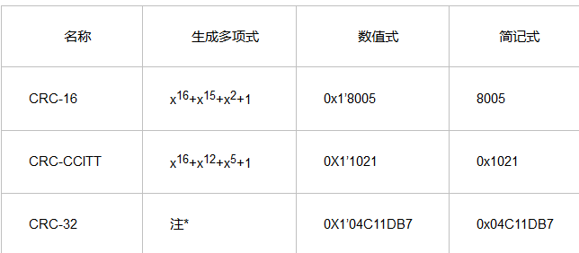

**模2除法**

模2除法与算术除法类似，但每一位除的结果不影响其它位，即不向上一位借位，所以实际上就是异或。在循环冗余校验码（CRC）的计算中有应用到模2除法。

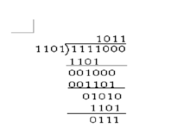

**CRC校验码计算示例**

现假设选择的CRC生成多项式为G(X) = X4 + X3 + 1，要求出二进制序列10110011的CRC校验码。

将多项式转化为二进制序列:11001

多项式的位数为5,则在数据帧的后面加上（5-1=4）个0.

数据帧变为101100110000，然后使用模2除法除以除数11001，得到余数

将计算出来的CRC校验码添加在原始帧的后面，真正的数据帧为101100110100，再把这个数据帧发送到接收端。

接收端收到数据帧后，用上面选定的除数，用模2除法除去，验证余数是否为0，如果为0，则说明数据帧没有出错。

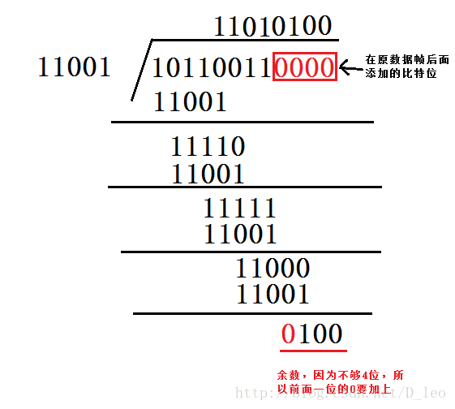

**实际应用中的CRC**

实际上，真正的CRC 计算通常与上面描述的还有些出入。

这是因为这种最基本的CRC除法有个很明显的缺陷，就是数据流的开头添加一些0并不影响最后校验字的结果。

因此真正应用的CRC算法基本都在原始的CRC算法的基础上做了些小的改动。

所谓的改动，也就是增加了两个概念，第一个是“**余数初始值**”，第二个是“**结果异或值**”。

所谓的“余数初始值”就是在计算CRC值的开始，给CRC寄存器一个初始值。“结果异或值”是在其余计算完成后将CRC寄存器的值在与这个值进行一下异或操作作为最后的校验值。

|  |  |  |  |
| --- | --- | --- | --- |
|  | CRC-16/CCITT-FALSE | CRC16/MODBUS | CRC32 |
| 校验和位宽W | 16 | 16 | 32 |
| 生成多项式 | x16+x12+x5+1 | x16+x15+x2+1 | x32+x26+x23+x22+x16+  x12+x11+x10+x8+x7+x5+  x4+x2+x1+1 |
| 除数（多项式） | 0x1021 | 0x8005 | 0x04C11DB7 |
| 余数初始值 | 0xFFFF | 0xFFFF | 0xFFFFFFFF |
| 结果异或值 | 0x0000 | 0x0000 | 0xFFFFFFFF |

**CRC的计算方式：**

1. **软件计算CRC**
2. **软件查表计算CRC**

**https://www.cnblogs.com/zzdbullet/p/9580502.html**

1. **硬件计算CRC**

**使用TM4C的CRC模块，利用硬件计算CRC**

TM4C的硬件CRC模块

* 支持四种校验码
  + CRC16-CCITT as used by CCITT/ITU X.25
  + CRC16-IBM as used by USB and ANSI
  + CRC32-IEEE as used by IEEE802.3 and MPEG2
  + CRC32C as used by G.Hn
* 可以逐字输入，可一个按字节输入
* 高低有效位的顺序可以设置

**CRC Control (CRCCTRL)寄存器：**



CRC Control (CRCCTRL) 寄存器的TYPE域选择校验码的种类



CRCCTRL寄存器的ENDIAN域选择字的编码顺序：



CRCCTRL寄存器的SIZE位确定一次输入的数据数量，可以是一个字，也可以是一个字节

0：32 bit，按字输入

1：8 bits，按字节输入

CRCCTRL的INIT位选择余数初始值

2：全0

3：全1

CRCCTRL的BR位设置**输入位反转**

由于UART发送数据时，是先发低位，再发高位，而CRC模块处理数据是先从高位往低位计算，所以要开启输入位反转

CRCCTRL的OBR位设置**输出位反转**

于UART发送数据时，是先发低位，再发高位，而CRC模块计算得到的结果，也是高位在前，低位在后，因此输出的结果，也要位反转。

**CRC Data Input (CRCDIN) CRC数据输入寄存器**

把要计算的数据写入到**CRCDIN**寄存器中，计算结果会自动更新到CRC Post Processing Result (**CRCRSLTPP**)寄存器中。

**CRC模块的使用方法：**

1. 使能CRC模块（CCM0）的时钟：

**SysCtlPeripheralEnable(SYSCTL_PERIPH_CCM0);**

**while(!SysCtlPeripheralReady(SYSCTL_PERIPH_CCM0))**

{

}

1. 配置CRCCTRL，设置CRC模块

TivaWare提供CRCConfigSet函数设置CRC模块，其定义为

void

CRCConfigSet(uint32_t ui32Base, uint32_t ui32CRCConfig)

{

//

// Check the arguments.

//

ASSERT(ui32Base == CCM0_BASE);

ASSERT((ui32CRCConfig & CRC_CFG_INIT_SEED) ||

(ui32CRCConfig & CRC_CFG_INIT_0) ||

(ui32CRCConfig & CRC_CFG_INIT_1) ||

(ui32CRCConfig & CRC_CFG_SIZE_8BIT) ||

(ui32CRCConfig & CRC_CFG_SIZE_32BIT) ||

(ui32CRCConfig & CRC_CFG_RESINV) ||

(ui32CRCConfig & CRC_CFG_OBR) ||

(ui32CRCConfig & CRC_CFG_IBR) ||

(ui32CRCConfig & CRC_CFG_ENDIAN_SBHW) ||

(ui32CRCConfig & CRC_CFG_ENDIAN_SHW) ||

(ui32CRCConfig & CRC_CFG_TYPE_P8005) ||

(ui32CRCConfig & CRC_CFG_TYPE_P1021) ||

(ui32CRCConfig & CRC_CFG_TYPE_P4C11DB7) ||

(ui32CRCConfig & CRC_CFG_TYPE_P1EDC6F41) ||

(ui32CRCConfig & CRC_CFG_TYPE_TCPCHKSUM));

HWREG(ui32Base + CCM_O_CRCCTRL) = ui32CRCConfig;

}

其用法为：

**CRCConfigSet(CCM0_BASE,CRC_CFG_INIT_1 | CRC_CFG_SIZE_8BIT| CRC_CFG_TYPE_P8005|CRC_CFG_IBR|CRC_CFG_OBR);**

其中，配置参数的定义为：

**#define** CRC_CFG_INIT_SEED 0x00000000 // Initialize with seed

**#define** CRC_CFG_INIT_0 0x00004000 // Initialize to all '0s'

**#define** CRC_CFG_INIT_1 0x00006000 // Initialize to all '1s'

**#define** CRC_CFG_SIZE_8BIT 0x00001000 // Input Data Size

**#define** CRC_CFG_SIZE_32BIT 0x00000000 // Input Data Size

**#define** CRC_CFG_RESINV 0x00000200 // Result Inverse Enable

**#define** CRC_CFG_OBR 0x00000100 // Output Reverse Enable

**#define** CRC_CFG_IBR 0x00000080 // Bit reverse enable

**#define** CRC_CFG_ENDIAN_SBHW 0x00000020 // Swap byte in half-word

**#define** CRC_CFG_ENDIAN_SHW 0x00000010 // Swap half-word

**#define** CRC_CFG_TYPE_P8005 0x00000000 // Polynomial 0x8005

**#define** CRC_CFG_TYPE_P1021 0x00000001 // Polynomial 0x1021

**#define** CRC_CFG_TYPE_P4C11DB7 0x00000002 // Polynomial 0x4C11DB7

**#define** CRC_CFG_TYPE_P1EDC6F41 0x00000003 // Polynomial 0x1EDC6F41

**#define** CRC_CFG_TYPE_TCPCHKSUM 0x00000008 // TCP checksum

1. 设置余数初始值

CRC种子寄存器 (CRCSEED)保存了每次计算CRC的余数，在计算开始之前，要把余数初始值填入该寄存器。TivaWare提供了CRCSeedSet函数，设置CRCSEED寄存器：

**CRCSeedSet(CCM0_BASE, 0xffff);**

其实现方式为：

void

CRCSeedSet(uint32_t ui32Base, uint32_t ui32Seed)

{

//

// Check the arguments.

//

ASSERT(ui32Base == CCM0_BASE);

//

// Write the seed value to the seed register.

//

HWREG(ui32Base + CCM_O_CRCSEED) = ui32Seed;

}

1. 把数据按字节逐一写入到CRCDIN寄存器中，TivaWare提供了CRCDataWrite函数，设置把要计算的数值填入CRCDIN寄存器：

**CRCDataWrite(CCM0_BASE,QuaryFrame[0]);**

**CRCDataWrite(CCM0_BASE,QuaryFrame[1]);**

**CRCDataWrite(CCM0_BASE,QuaryFrame[2]);**

**CRCDataWrite(CCM0_BASE,QuaryFrame[3]);**

**CRCDataWrite(CCM0_BASE,QuaryFrame[4]);**

**CRCDataWrite(CCM0_BASE,QuaryFrame[5]);**

CRCDataWrite函数的实现方式为：

void

CRCDataWrite(uint32_t ui32Base, uint32_t ui32Data)

{

//

// Check the arguments.

//

ASSERT(ui32Base == CCM0_BASE);

//

// Write the data

//

HWREG(ui32Base + CCM_O_CRCDIN) = ui32Data;

}

1. 把校验结果从CRCRSLTPP寄存器中读出来。每向CRCDIN寄存器中填入一个数据，CRC校验都会自动计算，并把结果放入CRCSEED寄存器，并把结果异或值存入CRCRSLTPP寄存器，读出CRCRSLTPP寄存器，就可以得到CRC的校验值。TivaWare提供了CRCResultRead函数读出计算结果，其用法为：

g_ui32Result=**CRCResultRead(CCM0_BASE,true);**

函数的实现方法为：

uint32_t

CRCResultRead(uint32_t ui32Base, bool bPPResult)

{

//

// Check the arguments.

//

ASSERT(ui32Base == CCM0_BASE);

//

// Depending on the value of bPPResult, read the appropriate register and

// return value.

//

if(bPPResult)

{

return(HWREG(ui32Base + CCM_O_CRCRSLTPP));

}

else

{

return(HWREG(ui32Base + CCM_O_CRCSEED));

}

}

可见，如果bPPResult为true的话，返回CRCRSLTPP寄存器的值，如果结果为false的话，返回CRCSEED寄存器的值。